目 录
一、建设项目基本情况 1
二、建设内容 9
三、生态环境现状、环境保护目标及评价标准 26
四、生态环境影响分析 38
五、主要生态环境保护措施 56
六、生态环境保护措施监督检查清单 61
七、结论 64

附表：建设项目污染物排放量汇总表
附图：
附图1：项目地理位置图；
附图2：项目总平面布置图；
附图3：项目区水系图；
附图4：项目生态环境保护目标分布及位置关系图；
附图5：项目土地利用现状图；
附图6：项目植被分布图；
附图7：项目生态环境保护措施设计图。
附件：
附件1：委托书；
附件2：企业营业执照；
附件3：采矿许可证；
附件4：云南省固定资产投资项目备案证；
附件5：芒市林业和草原局的证明；
附件6：芒市自然资源局的证明；
附件7：项目环评质量管理流程表及校审记录表；
附件8：报告表评审会会议纪要；
附件9：修改说明。

一、建设项目基本情况
建设项目名称 | 芒市华盛金矿开发有限公司生产勘探项目
项目代码 | 2203-533103-04-01-673533
建设单位联系人 | 唐莉 | 联系方式 | 159*****829
建设地点 | 云南省（自治区） 芒 市 / 县（区） / 乡（街道）三台山乡上芒岗麦窝坝
地理坐标 | （ 98 度 21分 50.131秒， 24 度 18 分 28.489秒）
建设项目行业类别 | 四十六、专业技术服务业99.陆地矿产资源地质勘查（含油气资源勘探）；二氧化碳地质封存 | 用地（用海）  面积（m²）/ 长度（km） | 820
建设性质 | 新建（迁建）  改建  扩建  技术改造 | 建设项目  申报情形 | 首次申报项目  不予批准后再次申报项目  超五年重新审核项目  重大变动重新报批项目
项目审批（核准/备案）部门（选填） | 芒市发展和改革局 | 项目审批（核准/备案）文号（选填） | 2203-533103-04-01-673533
总投资（万元） | 1000 | 环保投资（万元） | 27.0
环保投资占比（%） | 2.7 | 施工工期 | 2个月（2022年4月-2022年5月）
是否开工建设 | 否  是：
专项评价设置情况 | 根据《建设项目环境影响报告表编制技术指南（生态影响类）（试行）》，本项目不设置专项评价。具体专项评价设置原则及本项目判定情况见下表。  表 1-1 专项评价设置原则与本项目判定情况对照表
  专项评价的类别 | 设置原则 | 项目判定情况 | 是否设  置专题
  地表水 | 水力发电：引水式发电、涉及调峰发电的项目；人工湖、人工湿地：全部；水库：全部；引水工程：全部（配套的管线工程等除外）；防洪除涝工程：包含水库的项目；河湖整治：涉及清淤且底泥存在重金属污染的项目 | 本项目不属于水力发电：引水式发电、涉及调峰发电的项目；人工湖、人工湿地：全部；水库：全部；引水工程：全部（配套的管线工程等除外）；防洪除涝工程：包含水库的项目；河湖整治：涉及清淤且底泥存在重金属污染的项目 | 否
  地下水 | 陆地石油和天然气开采：全部；地下水（含矿泉水）开采：全部；水利、水电、交通等：含穿越可溶岩地层隧道的项目 | 本项目不属于陆地石油和天然气开采：全部；地下水（含矿泉水）开采：全部；水利、水电、交通等：含穿越可溶岩地层隧道的项目 | 否
  生态 | 涉及环境敏感区（不包括饮用水水源保护区，以居住、医疗卫生、文化教育、科研、行政办公为主要功能的区域，以及文物保护单位）的项目 | 项目不涉及环境敏感区（不包括饮用水水源保护区，以居住、医疗卫生、文化教育、科研、行政办公为主要功能的区域，以及文物保护单位）的项目 | 否
  大气 | 油气、液体化工码头：全部；干散货（含煤炭、矿石）、件杂、多用途、通用码头：涉及粉尘、挥发性有机物排放的项目 | 项目不属于油气、液体化工码头：全部；干散货（含煤炭、矿石）、件杂、多用途、通用码头：涉及粉尘、挥发性有机物排放的项目 | 否
  噪声 | 公路、铁路、机场等交通运输业涉及环境敏感区（以居住、医疗卫生、文化教育、科研、行政办公为主要功能的区域）的项目；城市道路（不含维护，不含支路、人行天桥、人行地道）：全部 | 项目不属于公路、铁路、机场等交通运输业涉及环境敏感区（以居住、医疗卫生、文化教育、科研、行政办公为主要功能的区域）的项目；城市道路（不含维护，不含支路、人行天桥、人行地道）：全部 | 否
  环境风险 | 石油和天然气开采：全部；  油气、液体化工码头：全部；原油、成品油、天然气管线（不含城镇天然气管线、企业厂区内管线），危险化学品输送管线（不含企业厂区内管线）：全部 | 项目不属于石油和天然气开采：全部；油气、液体化工码头：全部；原油、成品油、天然气管线（不含城镇天然气管线、企业厂区内管线），危险化学品输送管线（不含企业厂区内管线）：全部 | 否
  注：“涉及环境敏感区”是指建设项目位于、穿（跨）越（无害化通过的除外）环境敏感区，或环境影响范围涵盖环境敏感区。环境敏感区是指《建设项目环境影响评价分类管理名录》中针对该类项目所列的敏感区。
规划情况 | 无
规划环境影响  评价情况 | 无
规划及规划环境影响评价符合性分析 | /
其他符合性分析 | 1、“三线一单”符合性分析  据云南省人民政府办公厅关于印发《云南省人民政府关于实施“三线一单”生态环境分区管控的意见》（云政发〔2020〕29号）及《德宏州人民政府关于印发德宏州“三线一单”生态环境分区管控实施方案的通知》要求，本项目与“三线一单”文件相符性见下表。  表1-2 项目与“三线一单”文件相符合性分析  通过表1-1对照分析，本项目与德宏州“三线一单”生态环境分区管控实施方案相符合。  2、产业政策符合性分析  本项目为陆地矿产资源地质勘察项目，为探矿工程。根据国家发改委《产业结构调整指导目录（2019 年本）》中的有关规定，本项目属于鼓励类“第九款、有色金属—1、有色金属现有矿山按替资源勘探开发，紧缺资源的深部及难采矿床的开采”。同时于2022年3月15日取得了芒市发展和改革局的云南省固定资产投资项目备案证，备案号[代码]：2203-533103-04-01-673533。（见附件4）  综上分析，本项目的建设符合国家相关政策。  3、与《云南省生态功能区划》符合性分析  根据《云南省生态功能区划》，规划将整个云南省划分为重点开发区、限制开发区和禁止开发区三大类区。在云南省重点开发区域中，芒市芒市镇属于其他重点开发的城镇中的重点县城。云南省限制开发区域中，芒市属于国家级农产品主产区。重点小镇要以园区为重点，深入挖掘特色资源，促进特色产业聚集式发展，不断完善基础设施，构建综合交通网络，优化居住环境，积极承接周边农业人口转移。所在区域的生态环境问题为旅游业和不合理的热区开发带来的生态破坏。  本项目位于三台山乡上芒岗麦窝坝内，项目为探矿工程，在所有的矿区范围内进行探矿，重点对麦窝坝矿段Ⅶ矿体22线以南带布置探矿工程，工程结束后对其进行回填以及生态恢复。项目中的运输道路依靠山间道路，不对其进行扩大。  本次工程不涉及旅游和不合理的热区开发带来的环境污染和生态环境问题。故本项目的探矿工程符合《云南省生态功能区划》的要求。  4、与《云南省主体功能区规划》的符合性分析  云南省主体功能区划将云南省国土空间按照开发方式分为重点开发区域、限制开发区域和禁止开发区域 3 类主体功能区。其中：禁止开发区包括了国家级、省级、州市级和县级的自然保护区、世界自然和文化遗产地，国家级、省级风景名胜区，国家级、省级森林公园，国家级地址公园，城市集中饮用水保护区，国家湿地公园，国家级水产种质资源保护区，以及牛栏江流域上游保护区水源保护核心区等；限制开发区域包括 48 个县市在内的农产品主产区，以及38个县市区和25个县市区和12个乡镇的国家重点开发区域，以及设计16个县市区的省级重点开发区域。  根据云南省主体功能区划分总图得知，本项目所在区域属于其中的限制开发区域（农产品开发主产区）。  限制开发区域（农产品开发主产区）的功能定位：以大理发展高原特色农业为重点，切实保护耕地，稳定粮食生产，发展现代农业，增强农业综合生产能力，增肌农民收入，加快建设社会主义新农村，有效增强农产品供给保障能力，确保国家粮食安全和食品安全。  本项目为探矿工程，在建设单位所有的矿区范围内进行探矿，重点对麦窝坝矿段Ⅶ矿体22线以南带布置探矿工程，工程结束后对其进行回填以及生态恢复。项目中的运输道路依靠山间道路，不对其进行扩大。  综上所述，本次探矿工程对周边生态环境影响较小。故本项目基本符合《云南省主体功能区划》的要求。
  具体要求 |  | 本项目情况 | 是否符合
  生态保护红线 | 生态保护红线是生态空间范围内具有特殊重要生态功能必须实行强制性严格保护的区域。相关规划环评应将生态空间管控作为重要内容，规划区域涉及生态保护红线的管理要求，提出相应对策措施。在生态保护红线范围内，严格各类开发建设活动，依法不予审批新建工业项目和矿产开发项目的环评文件。 | 芒市华盛金矿开发有限公司属于已有采矿权的企业，本次勘探在矿区范围内进行，根据芒市林业和草原局、芒市自然资源局出具的证明，该矿业不涉及芒市生态保护红线；不涉及芒市风景名胜区。（见附件5、6） | 符合
  生态保护红线 | 德宏州生态保护红线执行《云南省人民政府关于发布云南省生态保护红线的通知》（云政发〔2018〕32号）要求，生态保护红线评估调整成果获批后，按照批准成果执行。将未划入生态保护红线的自然保护区、国家公园、森林公园、风景名胜区、湿地公园、重要湿地、集中式饮用水源地等生态功能重要区域、生态环境敏感区划入一般生态空间。 |  | 符合
  环境质量底线 | 环境质量底线是国家和地方设置的大气、水和土壤环境质量目标，也是改善环境质量的基准线。有关规划环评应落实区域环境质量目标管理要求，提出区域或者行业污染物排放总量管控建议以及优化区域或行业发展布局、结构和规模的对策措施。项目环评应对照区域环境质量目标，深入分析预测项目建设对环境质量的影响，强化污染防治措施和污染物排放控制要求。 | 根据区域环境质量状况，水环境、环境空气、土壤环境质量均能够满足相应的质量标准要求；本项目污染物均采取有效的治理措施后，污染物排放量不大，对周围环境影响不大，不触及德宏州环境质量底线。本项目属于《环境影响评价技术导则土壤环境（试行）》附录A中“其他行业”，属于Ⅳ类项目，本项目所涉及为山地，不涉及受污染耕地和污染地块。且本项目为陆地矿产资源地址勘查，不涉及新增土地。对环境的主要影响为勘探作业期，本项目的勘探施工时间为 2 个月，影响时间较  为短暂，且环境影  响随勘探结束而  结束，对土壤环境影响较小，符合土壤环境风险防控底线。 | 符合
  环境质量底线 | 1、水环境质量底线。到2025年，全州水环境质量总体优良，2035年，全州水环境质量持续优良，水生生态系统全面提升，实现“人水和谐”。  2、大气环境质量底线。到2025年，全州空气质量优良率达到省级要求。中心城市环境质量达到国家二级标准。2035年，全州空气质量优良率保持稳定，中心城市、各县市城市环境空气质量稳定达到国家二级标准。  3、土壤环境风险防控底线。到2025年，全州土壤环境质量保持优异，受污染耕地安全利用率达到85%以上，受污染建设用地地块安全利用率达到95%以上。到2035年，全州土壤环境风险防范体系全面建立，土壤环境风险得到全面管控。 |  | 符合
  资源利用上线 | 资源是环境的载体，资源利用上线是各地区能源、水、土地等资源消耗不得突破的“天花板”。相关规划环评应依据有关资源利用上线，对规划实施以及规划内项目的资源开发利用，区分不同行业，从能源开发等量或减量替代、开采方式和规模控制、利用效率和保护措施等方面提出建议，为规划编制和审批决策提供重要依据。 | 本项目属于矿产  资源勘探项目，通过“就矿找矿”进行必要的补充勘查，对原有矿体进行勘探综合分析研究，了解深部资源的情况，增加区域内的后备资源。本项目不涉及新增范围用地，仅在原矿区内开展，不涉及采矿，符合能源利用上线。 | 符合
  资源利用上线 | 强化节约集约利用，持续提升资源利用效率，水资源、土地资源、能源消耗等达到云南省下达的总量和强度控制目标。 |  | 符合
  生态环境准入清单 | 环境准入负面清单是基于生态保护红线、环境质量底线和资源利用上线，以清单方式列出的禁止、限制等差别化环境准入条件和要求。要在规划环评清单式管理试点的基础上，从布局选址、资源利用效率、资源配置方式等方面入手，制定资源准入负面清单，充分发挥负面清单对产业发展和项目准入的指导和约束作业。 | 本项目为矿产资  源勘探项目， 本次勘探在矿区范围内进行，不涉及项目采矿。根据芒市自然资源局出具证明，该矿业权不涉及生态保护红线，经过分析，项目符合环境质量底线和资源利用上线，项目建设符合准入清单的要求。 | 符合
  生态环境准入清单 | 严格落实《意见》管控要求。强化污染防治和自然生态系统保护修复，改善区域生态环境质量，提出德宏州生态环境管理总体要求和42个管控单元的生态环境准入清单，构建全州生态环境分区管控体系。 | 本项目符合德宏州生态环境管控总体要求。 | 符合

二、建设内容
地理位置 | 芒市华盛金矿开发有限公司生产勘探项目位于云南省芒市三台山乡上芒岗麦窝坝，与芒市市区直线距离31km。中心地理坐标为东经98°21′28″-98°22′46″，北纬24°18′15″-24°19′19″，交通方便。项目地理位置图见附图1。  矿区采矿许可证范围由17个拐点圈定，分两个矿段（果园矿段与麦窝坝矿段），矿区面积0.6338km²，开采标高：1100m～1500m，矿区范围拐点坐标及见表2-1。
  表2-1 芒市金矿采矿权拐点坐标
  矿段  名称 | 国家2000直角坐标 |  |  | 西安80直角坐标系
  矿段  名称 | 序号 | X | Y | 序号 | X | Y
  麦  窝  坝  矿  段 | 1 | 2689694.05 | 33435486.70 | 1 | 2689686.13 | 33435378.13
  麦  窝  坝  矿  段 | 2 | 2690151.06 | 33435728.70 | 2 | 2690143.13 | 33435620.13
  麦  窝  坝  矿  段 | 3 | 2690354.06 | 33435996.71 | 3 | 2690346.13 | 33435888.13
  麦  窝  坝  矿  段 | 4 | 2690214.06 | 33436196.71 | 4 | 2690206.13 | 33436088.13
  麦  窝  坝  矿  段 | 5 | 2689544.05 | 33435586.70 | 5 | 2689536.13 | 33435478.13
  麦  窝  坝  矿  段 | 6 | 2689119.77 | 33435393.68 | 6 | 2689111.85 | 33435285.11
  麦  窝  坝  矿  段 | 7 | 2689122.08 | 33434821.69 | 7 | 2689114.16 | 33434713.12
  麦  窝  坝  矿  段 | 开采标高1500-1100m
  果  园  矿  段 | 8 | 2691088.27 | 33436903.1 | 8 | 2691080.34 | 33436794.52
  果  园  矿  段 | 9 | 2691022.48 | 33437021.71 | 9 | 2691014.55 | 33436913.13
  果  园  矿  段 | 10 | 2690661.07 | 33436536.01 | 10 | 2690653.14 | 33436427.43
  果  园  矿  段 | 11 | 2690504.07 | 33436532.71 | 11 | 2690496.14 | 33436424.13
  果  园  矿  段 | 12 | 2690371.07 | 33436291.31 | 12 | 2690363.14 | 33436182.73
  果  园  矿  段 | 13 | 2690410.07 | 33436264.51 | 13 | 2690402.14 | 33436155.93
  果  园  矿  段 | 14 | 2690716.07 | 33436283.7 | 14 | 2690708.14 | 33436175.12
  果  园  矿  段 | 15 | 2690921.57 | 33436434.2 | 15 | 2690913.64 | 33436325.62
  果  园  矿  段 | 16 | 2691000.17 | 33436543.1 | 16 | 2690992.24 | 33436434.52
  果  园  矿  段 | 17 | 2691085.07 | 33436816.7 | 17 | 2691077.14 | 33436708.12
  果  园  矿  段 | 开采标高1300-1110m
   | 总开采标高1500-1100m
   | 面积：0.6338km²
项目组成及规模 | 1、项目由来  芒市华盛金矿开发有限公司计划开展“芒市华盛金矿开发有限公司生产勘探项目”，委托四川华锋钻探工程有限责任公司承担钻探工程工作，本次勘查区域位于芒市华盛金矿采矿权范围内，主要利用钻探工程对已经发现的Ⅶ号矿体进行加密控制，提高矿体的控制程度，为储量核实备案提供依据。该项目计划投入费用为1000万元，本次设计钻探工作量约13110米，设计钻孔41个，主要目的是在矿体进行系统控制，圈定的同时，为进一步查明矿区地层、构造特征及分布、矿体规模及展布，以及成矿控制条件。  于2022年3月15日取得了芒市发展和改革局的云南省固定资产投资项目备案证，备案号[代码]：2203-533103-04-01-673533，同意项目建设。  根据《中华人民共和国环境保护法》以及国务院2017第682号文《建设项目环境保护管理条例》、《中华人民共和国环境影响评价法》的有关规定，该项目必须进行环境影响评价。对照《国民经济行业分类》（GB/T4754-2018)，项目应属于“M7472固体地质勘查”类项目。按照《建设项目环境影响评价分类管理名录》（生态环境部部令第16号）（2021年1月1日施行），本项目属于“四十六、专业技术服务业99.陆地矿产资源地质勘查（含油气资源勘探）；二氧化碳地质封存”，应编制环境影响评价报告表。受建设单位的委托，我公司承担本项目环境影响报告表的编制工作。接受委托后，我公司技术人员在现场踏勘、环境状况调查、资料收集的基础上，编制完成了本项目环境影响报告表，供建设单位上报审批，并作为生态环境部门和建设单位下一步环境管理的技术依据。  2、芒市华盛金矿项目基本概况  芒市华盛金矿开发有限公司芒市华盛金矿原名潞西市核工业二O九芒市华盛金矿，于2013年3月更名为芒市华盛金矿开发有限公司芒市华盛金矿（以下简称“芒市华盛金矿”），项目位于芒市三台山乡勐丹村，与芒市市区直线距离31km。芒市华盛金矿原为核工业209地质调查大队下属的集体所有制企业，于1995年试生产，开采及堆浸规模均为2万t/a，2009年9月对项目进行了一次扩建，开采及堆浸规模均扩建至5万t/a，2014年进行了再次扩建，采矿和堆浸规模均扩建至10万t/a，开采方式由原来的露天开采改为露天+地下开采。  芒市华盛金矿采矿许可证（有效期2015年7月11日至2025年7月11日）证号为C5300002009114120045284，由17个拐点圈定，矿区面积0.6338km²，开采标高为1500m-1100m，开采方式为露天开采+地下开采，生产规模为10万t/a。矿区范围包括麦窝坝矿段和果园矿段2个矿段，麦窝坝矿段探明的Ⅰ至Ⅵ矿体在1995年至2009年期间进行了开采，现状已基本采空；Ⅶ号矿体从2009年开始进行开采，目前北部和南部露采部分均已开采结束，地下开采部分未进行开采。前期开采共形成了露天采空区8个（麦窝坝矿段的Ⅰ至Ⅵ矿体、Ⅶ号北部矿体、果园矿段矿体，其中麦窝坝矿段的Ⅰ至Ⅵ矿体采空区已回填）。开采的矿石均运往矿区北部大岗河左岸地带进行堆浸生产，废石部分运往历史采空区进行回填，部分运往现状的2#排土场内堆存。果园矿段位于大岗河右岸，于2000年～2009年期间对其进行开采，废土排往现状排土场及麦窝坝矿段采空区。果园矿段采至2009年后资源基本枯竭，之后不再对其进行开采。果园矿段采空区和排土场均已进行复垦及植被恢复。  2012建设单位芒市华盛金矿开发有限公司对矿区进行了储量核实工作，2013年7月矿区资源储量核实报告获得云南省国土厅备案（云国土资储备字﹝2013﹞124号），10万吨/年采选项目设计开采对象主要为麦窝坝矿段Ⅶ号南部矿体，矿体设计采出的资源量为183.39万t（露天采矿量为18.52万t、地下采矿量为164.87万t），Au平均品位为0.81g/t，Au采出量为1484.9kg。  芒市华盛金矿开发有限公司于2013年9月委托云南金诚信力合矿山工程设计院有限公司编制完成了《芒市华盛金矿开发有限公司芒市华盛金矿10万吨/年采矿工程初步设计》和《芒市华盛金矿开发有限公司10万吨/年堆浸场初步设计》，同时委托昆明有色冶金设计研究院股份公司于编制完成了《芒市华盛金矿开发有限公司芒市华盛金矿年产10万吨金矿石采选项目水土保持方案初步设计报告书》，委托西南有色昆明勘测设计（院）股份有限公司编制完成了《芒市华盛金矿开发有限公司芒市华盛金矿矿山地质环境保护与恢复治理方案》。  2013年芒市华盛金矿开发有限公司委托云南省地质环境监测院编制完成了《芒市华盛金矿开发有限公司芒市华盛金矿年产10万吨金矿石采选项目环境影响报告书》，并于2014年3月获得云南省环保厅的批复（云环审〔2014〕65号）。批复内容：“该项目位于德宏州芒市三台山乡勐丹村，矿区面积0.6338km²，包括麦窝坝矿段和果园矿段，开采标高范围分别为1500～1100m和1300～1110m，矿山服务年限约21年。拟投资4846.59万元（其中环保投资249万元），充分依托现有露天采场和堆浸场（4个）等设施，建设地下采场、排土场、堆浸场（1个）、运输道路、生活设施及其他相应公辅设施，针对麦窝坝矿段Ⅶ矿体进行设计开采（先露天开采2年，再地下开采19年）和堆浸，形成年采选金矿10万吨（333吨/日）的生产能力，最终产品为载金碳。”项目实际已建设内容包括露天采场、堆浸场、排土场、运输道路、办公生活设施和其它公辅设施。  2015年6月1日，德宏州环境保护局以《德宏州环境保护局关于同意芒市华盛金矿开发有限公司芒市华盛金矿年产10万吨金矿石采选项目进行试生产的批复》（德环发〔2015〕106号）同意该项目投入试生产，但在规定时限内未完成相关工作，2015年11月12日，德宏州环境保护局以《德宏州环境保护局关于同意芒市华盛金矿开发有限公司芒市华盛金矿年产10万吨金矿石采选项目延长试生产的批复》（德环函〔2015〕205号）同意试生产延期九个月，至2016年6月2日止。项目各主要设备运转正常，各项环保设施与主体工程同步建成，露天开采已结束，地下开采部分未开采项目。于2016年11月委托云南省环境工程评估中心编制完成了《芒市华盛金矿开发有限公司芒市华盛金矿建设项目竣工环境保护验收调查报告》，并通过环保竣工验收。  3、矿区以往地质工程  根据建设单位提供的工程资料，华盛金矿的以往地质工程情况如下：  1、上世纪七十年代云南省地矿局第一区测大队填制了1：20万地质图、矿产图，为该区从事地质、矿产和其它工作奠定了坚实的基础。  2、1988年核工业地质调查队在开展“高黎贡山南段综合区调”项目时发现了上芒岗金矿及沿上芒岗断裂断续分布长约12km的金矿化带。经勘查，先落实了广令坡段金矿床的工业意义，后经当时的主管局核工业西南地勘局决定，将该带的北段，包括麦窝坝、果园、木令坝划给209队勘查。  3、1994年中国核工业西南地质局二0九大队与加拿大通矿务资源公司合作成立“云南宏通地质勘查有限公司”，于1994年12月在云南省潞西县勐戛地区100km²范围内开展多金属矿产风险勘查，并在果园矿段开展详查工作。1995年10月提交“云南省潞西县上芒岗金矿果园矿段详查地质报告”。探获金C+D级矿石量321553t，金金属量545kg，平均品位1.68g/t，平均厚度9.32m。该报告由核工业西南地质局于1995年11月23日审查批准（局地发[1995]166号《云南省潞西县上芒岗金矿果园矿段详查地质报告》审批决议）。并上报省地矿厅，由云南省储委以云储决字[1996]07号审查批准，审批通过的储量为：C+D级矿石量301276t；金属量507kg；平均品位1.683g/t。其中C级矿石量33336t;金属量55Kg；平均品位1.65g/t。D级矿石量267940t；金属量452kg；平均品位1.687g/t。报告提交量略多于批准量的原因，主要是详查圈定的C级块段不尽合理。  该部分资源储量经“核工业二0九芒市金矿”多年开采，截至2009年资源储量核实，果园矿段保有111b+122b+333类矿石量7.37万吨，金金属量97Kg，平均品位1.32g/t。  1998年核工业209队在边探边采中先后落实了麦窝坝、果园两段的工业价值，于1999年申办采矿许可证，成立了核工业二0九队芒市金矿，依法开采两个矿段的金矿。  1999年12月，芒市金矿请退休高工杨云估算了麦窝坝矿段的金矿Ⅰ～Ⅴ号矿体的探明资源储量C+D级1620kg，矿石量491473t，平均品位4.15g/t。E级1kg，表外36kg，消耗储量C+D99kg，表外3kg，保有储量C+D628kg，表外31kg，E级10kg。  此次储量估算因各种原因，仅使用187个工程的成果，就停止了工作，无报告，更无审批资料。  4、2000年10月中国科学院地球化学研究所、核工业地质调查队和云南省黄金公司共同完成“云南潞西上芒岗金矿及外围成矿预测和找矿研究”的科研报告，工作区包括麦窝坝、果园区在内，对该区的成矿条件、矿化类型、找矿方向提出许多新的观点。  5、2009年，芒市金矿委托二0九大队再次进行资源储量核实，专题组在收集完区域背景资料后，于同年4月赴矿山收集勘查原始资料，各次储量计算的资料（图纸、各种表格等），现场核实了勘查工程、矿化特征、采空区位置、堆场、冶炼流程等。按国土资源部颁发的国土资发《固体矿产资源储量核实报告编写规定》及编写提纲，提交了《云南省潞西市芒市金矿资源储量核实报告》。经资源储量核实，按新确定的工业指标，芒市金矿两矿段保有111b+122b+333类工业矿矿石量24.87万t，金属量333kg；低品位矿333类矿石量3.18万t、金属量19kg。并申请注销矿界范围内资源储量111b+122b+333矿石量746825t，品位2.88g/t，金属量2153kg。  该报告经云南省国土资源厅评审，评审意见书为：云国土资矿评储字［2009］149号。备案文件为：云国土资储备字［2009］176号。  6、上芒岗金成矿带其它矿段属芒市海华矿业有限公司所有，其中广令矿段达勘探程度，1993年云南核工业地质调查队编制了《云南省潞西县上芒岗金矿广令坡矿段勘探报告》；勐莫—洒水坡矿段达勘探程度，2004年云南核工业地质调查队编制了《云南省潞西市上芒岗金矿勐莫—洒水坡矿段勘探报告》；羊石山矿段达详查程度，1995年云南路通地质勘查有限公司提交了《云南省潞西县上芒岗金矿羊石山矿段详查地质报告》。  7、2013年3月，四川省核工业地质局二八一大队受华盛金矿委托对芒市金矿资源储量进行核实，并提交了《云南省德宏州芒市金矿资源储量核实报告》。经云国土资储备字〔2013〕124号文登记备案。本次工作是以野外实测和室内综合整理相结合，野外工作时间2012年7月至2012年10月28日，后转入室内，2013年3月提交报告。  完成主要工作量：1∶2000地形测量2.55km²，1:2000地质测量2.00km²，1∶1000勘探线剖面测量6.31km，钻探7581.01m/36孔，1∶2000水工环地质调查0.50km²，Au基本分析1238件，小体重样42件，水文工程地质编录3孔，溪沟水测量3处。  主要成果：该报告经云南省国土资源厅评审，评审意见书为：云国土资矿评储字［2013］124号。备案文件为：云国土资储备字［2013］116号。截至2012年10月31日，累计查明资源量（111b+122b+332+333）：矿石量373.11万t，金金属量4823kg，平均品位1.29×10⁻⁶。其中工业矿：矿石量359.35万t，金金属量4652kg，平均品位1.29×10⁻⁶；低品位矿：矿石量13.76万t，金金属量171kg，平均品位1.24×10⁻⁶。  矿山累计开采消耗（111b类工业矿+333类原低品位矿）资源量：矿石量130.05万t，金金属量2744kg，平均品位2.10×10⁻⁶。  矿山保有资源储量（111b+122b+332+333）矿石量243.06万t，金金属量2079kg，平均品位0.86×10⁻⁶。绝大部分为工业矿，低品位矿仅1kg，平均品位0.67×10⁻⁶。  4、本次勘探工作部署及设计工作量  （一）总体工作部署  根据区内以往地质勘查成果，对已发现的金矿体揭露、控制情况，本次勘查工作主要沿矿体的走向、倾向布置探矿工程进行揭露控制，探矿手段主要采用钻探工程，以达到详细查明矿体的规模、形态、产状、品位、厚度变化特征及伴生有益、有害元素的含量等，估算各类别资源储量。根据已知矿体的赋存/条件指导外围找矿工作，以期在填图工作中发现新的矿体，扩大矿床规模。  1.工作部署基本原则  （1）勘查工作必须循序循序渐进原则，即由已知到未知、由表及里、由浅入深、由稀到密的原则。  （2）勘查必须以现代地质理论为指导，采用先进的技术装备和勘查方法，提高勘查成果质量。  （3）勘查必须坚持“综合勘查、综合评价”的原则，做到充分利用、合理保护矿产资源，做好共（伴）生矿产的勘查评价工作。  （4）勘查工作必须坚持经济合理原则，正确、合理地选择采用各种勘查技术手段，以最少的投入取得最佳的地质成果。  （5）统一部署，分年度安排，分层次推进，动态调整原则。  2.勘查对象、范围及手段的选择  勘查范围：矿权范围麦窝坝矿段22线以南。  勘查对象：Ⅶ号矿体作为本次勘查的主要对象。  勘查手段：采用钻孔对其进行系统揭露。  3.总体工作部署  采用钻孔工程对Ⅶ矿体进行控制，目的是查明矿体沿倾斜方向的变化情况。  4.矿床勘查类型的确定  根据《固体矿产地质勘查规范总则》GB/T13908—2020、《岩金矿地质勘查规范》DZ/T0205—2020等规范。在以住工作成果的基础上，结合矿区地质、矿床客观实际，按矿体的规模、形态变化程度、厚度稳定程度、矿体受构造和脉岩影响程度、主要有用组分分布均匀程度五个主要地质因素，确定勘查类型。  本次勘查主要为Ⅶ号金矿体，该矿体走向长1085m，宽160m，矿体规模为大型；矿体品位变化系数68.75％，有用组分分布均匀；厚度变化系数 64.60％，矿体厚度稳定；矿体形态为似层状，矿体总的较完整，无破坏矿体完整性的成矿后期构造和岩脉，矿体连续性较好，矿体形态简单完整。根据五项地质因素有四项符合第一勘查类型，一项符合第Ⅲ勘查类型，综合分析，Ⅶ号矿体定为第Ⅱ勘查类型偏简单。  5.工程布置内容  为建设绿色矿山，减少矿山地质勘查对环境的破坏，根据矿山实际情况，钻探(含坑内钻)应坚持一孔多用的原则，探矿工程施工前和施工后均进行影像采集，钻探工程施工及其质量要求按有关规程执行。  （1）探矿工程点  本次探矿工程点共计41个，全为钻孔工程，详见表2-2。  表2-2 探矿工程点统计表  （2）样品采集  本次勘查工作拟采取基本分析样11250件。在钻孔中用劈心法采取。分析项目Au，用以准确圈定矿体边界线。  本次勘查工作拟采取小体重样30件。在坑道中用打块法采取。测试项目Cu、湿度和矿石体重。目的是为估算资源量确定矿石的体重参数。  勘查区内矿石类型及质量与邻区采矿权内矿石一致，故本次不在进行采集选矿试验样。  （3）报告编制  2022年10月前提交《云南省芒市金矿生产勘探报告》。  （4）设计总工作量  根据总体工作布置要求，本次勘探工作设计主要实物工作量为钻探13110m/41孔，基本化学分析11250件及其它地质工作。（详见表2-3）  （二）年度工作安排  依据总体部署，本次工作主要分为三个阶段实施，具体如下：  1.第一阶段  （1）全面收集区域及工作区已有的地、物、化等资料，进一步加强综合研究，分析研究勘探区成矿地质条件，野外生产资料准备；  （2）对麦窝坝矿段Ⅶ矿体22线以南，根据已有钻孔工程，利用钻孔工程在其走向及倾向进行验证和初步控制。设计施工钻孔22ZK2401、22ZK2601、22ZKJ2602、22ZK3001、22ZK3002、22ZK3102、22ZK3103、22ZK3202、22ZK3203、22ZK3402共计10个钻孔，设计工程量3860m。  （3）完成相应的采样、加工、测试工作，提交阶段性地质报告，为下一步勘查工作打好基础。  2.第二阶段  （1）本阶段主要是在J22至J32线之间进行加密控制，探求探明资源量，可根据第一阶段钻孔施工见矿进行部分舍取；设计施工钻孔22ZKJ2601、22ZK2801、22ZK2802、22ZK2803、22ZKJ3002、22ZKJ3003、22ZKJ3004、22ZKJ3101、22ZKJ3102、22ZKJ3103、22ZKJ3201、22ZKJ3202、22ZKJ3203共计13个钻孔，设计工程量4000m。  （2）完成相应的采样、加工、测试工作，提交阶段性地质报告，为下一步勘查工作打好基础。  3.第三阶段  （1）根据前两个阶段施工情况，本阶段主要探求控制资源量，同时可也做为矿区范围内的资源量进行封边摸底控制。设计施工钻孔22ZK2201、22ZKJ2401、22ZKJ2402、22ZKJ2403、22ZKJ2603、22ZK3003、22ZK3101、22ZK3104、22ZK3201、22ZK3204、22ZK3401、22ZK3403、22ZK3601、22ZK3602、22ZK2016、22ZK2018、22ZK1815、22ZK1817共计18个钻孔，设计工程量5250m。其中22ZK2016、22ZK2018、22ZK1815、22ZK1817为机动组（580m/4孔）。  （2）完成相应的采样、加工、测试工作，对所收集的原始资料进行整理，提交探槽编录、坑道编录及各类原始资料；  （3）编制地质勘查报告，要求内容齐全、重点突出、数据准确，质量符合《固体矿产勘查/矿山闭坑地质报告编写规范》(DZ/T0033-2002)的要求。  5、项目工程组成  根据《云南省德宏州芒市金矿麦窝坝矿段实施方案》中提供的资料，项目勘探周期2个月，本次勘探工作设计主要实物工作量为钻探13110m/41孔，基本化学分析11250件及其它地质工作。本次探矿项目分为主体工程、辅助工程、公用工程和环保工程。本项目组成内容见表2-4。  表2-4 项目工程组成表  6、公用工程  （1）供水  生活水源来自矿区内的山泉水（依托现有办公生活区供水设施），可满足项目生活用水；生产用水从矿区内的淋滤水池抽取，输水采用软管沿地表铺设，用水泵抽取输送到钻探平台以供生产用水，可以满足生产用水需求。  （2）排水  本项目废水主要为生活污水、钻探废水。生活污水经依托办公生活区已建的化粪池沉淀发酵后定期清掏用于周围山林施肥，不外排；钻探过程产生的泥浆水经沉淀处理后循环使用，不外排。待钻探结束后剩余废水用于场地洒水降尘综合利用。  （3）供电  经过调查，现有的办公生活区用电由当地农村电网供给，可满足生活需求；考虑到探矿区供电系统接入困难，本次探矿拟采取柴油发电机进行发电供生产使用。所用柴油由勘探方从当地加油站购买，不在项目区大量储存，均能满足要求。  （4）道路  本项目探矿采取钻探，施工点分散，各施工点规模较小，工程所需材料利用矿区现有道路运送，随用随卸，不单独设置固定的大、中型施工场地，可以满足探矿活动需求。  （5）办公生活设施  经过调查，该矿区已经设置了办公生活区，本次探矿不再单独设置，现有办公生活区位于矿区麦窝坝矿区东北部500m处。  （6）拆迁安置  本项目仅为探矿阶段，不涉及矿产开采，在建设单位所有的矿区范围内进行探矿，各探矿工作点都远离居民点，工程探矿期间不涉及拆迁。  7、项目主要设备及原料使用情况  项目主要设备见表2-5、主要原材料及能源消耗见表2-6。  表2-5项目探矿设备一览表  表2-6主要原材料及能源能耗一览表  本项目不设置柴油贮存设施，项目需要柴油时，由勘查单位提前从就近加油站将柴油（200L容器2桶）运至矿区钻探点。  植物胶（包括田菁胶、瓜尔胶、胡麻胶、香豆胶）是我国新研制开发的一类天然植物胶，从盛产植物豆中制得，主要成分是半乳甘露聚糖，还有蛋白质、纤维素、水分及少量钙、镁等无机元素;此外还有从石花菜中提取的石花胶。属于"天然植物胶水"，地质钻井冲洗液的絮凝剂。  纤维素(cellulose)是由葡萄糖组成的大分子多糖。不溶于水及一般有机溶剂。是植物细胞壁的主要成分。纤维素是自然界中分布最广、含量最多的一种多糖，占植物界碳含量的50%以上。棉花的纤维素含量接近100%，为天然的最纯纤维素来源。一般木材中，纤维素占40~50%，还有10~30%的半纤维素和20~30%的木质素。适用于干粉砂浆建材，内外墙耐水腻子粉(膏)，粘结剂，填缝剂，界面剂，水性涂料，自流平剂等新型建材。  801堵漏剂：组份由多中野生植物、腐殖酸盐、羧甲基纤维素、海藻酸钠等多种高分子化合物复配而成。适用于多种复杂的漏失岩层，可随钻随堵，一般投料30分钟可起效，具有防塌护臂功效。  803大裂隙堵漏剂是由刨花楠、海藻酸纳、腐植酸盐、聚丙烯酸盐、膨胀粉、木胶粉等……十多种高分子物复配处理而成的复合材料,它遇水后能产生交联熟化等反应,使之具有一定的粘度、切力和较强的粘附力,能形成网状结构,在瞬时形成堵漏体,具有良好的弹性、粘附性、韧性、耐水性和一定的湿强度，可实现对漏失通道快速可靠的堵塞，是目前市场上较先进的钻井工程堵漏产品。无毒，无味，对人体无害，无环境污染。  8、劳动定员及工作制度  （1）劳动定员  项目由四川华锋钻探工程有限责任公司全面负责实施和管理，项目组有77人组成，主要有项目经理及安全员2人，钻探班长21人，设备管理员5人，车辆驾驶员4人，钻工45人。项目组成人员由项目负责人根据项目具体情况，合理安排必要的技术人员，人员组成力求精干，做到人员及专业配置合理。实行项目负责制，项目 负责人全面负责项目的技术质量管理工作，各组组长分工协作。  （2）工作制度  本项目探矿期为 2022年 4 月-2022 年5 月底，工作时间为2个月，每天实行一班制，每班工作 8h，禁止夜间施工。依托矿区已有的办公生活区（位于矿区麦窝坝矿区东北部）食宿。
  序号 | 第一阶段 | 第二阶段 | 第三阶段 | 机动组 | 合计
  钻孔 | 10 | 13 | 14 | 4 | 41
  合计 | 10 | 13 | 14 | 4 | 41
  项目组成 |  | 主要工程内容 | 备注
  主体  工程 | 探矿工程 | 采用钻孔工程对Ⅶ矿体进行控制，设计钻探工作量为131100米，设计钻孔41个。 | 新建
  辅助工程 | 办公生活区 | 利用现有的办公生活区，主要建设有办公室、食堂、宿舍等简单瓦房 | 依托矿区现有
  公用工程 | 给水系统 | 生活用水山泉水，生产用水就近抽取淋滤水池水使用 | 依托现有
  公用工程 | 供电系统 | 生活用电由农村电网供给，依托现有设施；生产用电拟采用由柴油发电机发电 | /
  公用工程 | 矿区道路 | 工作区已有简易道路通往 | 依托矿区现有
  环保工程 | 废水 | 生活污水经化粪池（容积30m³）沉淀发酵后定期清掏用于周围林地施肥 | 依托矿区现有
  环保工程 | 废水 | 每个钻探设置1个容积为1.0m³的沉淀池；钻探平台周围设置截排水沟。 | 新建
  环保工程 | 废气 | 探点开挖覆土回填，洒水降尘、土工布遮盖、湿法作业、避免在大风天气进行作业 | 新建
  环保工程 | 噪声 | 选用低噪声设备，设置减振基础及隔声罩壳，合理安排探矿时间 | /
  环保工程 | 固废 | 生活垃圾集中收集处置，严禁焚烧；土石方进行回填，严禁随意堆放 | 依托矿区现有
  环保工程 | 固废 | 在办公生活区机修车间旁设置1间5m²的危废暂存间，用于储存废机油，暂存间要求进行防渗处理，并设置标识牌。 | 新建
  环保工程 | 生态 | 探矿结束后，对钻孔进行封孔， 迹地植被恢复面积为0.082hm²。 | 新建
  序号 | 设备名称 | 型号 | 数量 | 备注
  1 | 钻机 | C6C | 2 台
  1 | 钻机 | LF90 | 2台
  1 | 钻机 | LF70 | 3台
  2 | 搅拌机 | HF-4.0 | 7台
  3 | 泥浆泵 | 液压泵 | 7台
  4 | 水泵 | 160 | 4台
  5 | 发电机 | HF-1115-15 | 7台
  6 | 值班车 | / | 3辆
  7 | 测斜仪 | / | 2套
  序号 | 名称 | 用量 | 备注
  1 | 水 | 25.2m³/d | 矿区淋滤水池、山泉水
  2 | 柴油 | 7t | 附近加油购买，柴油（200L容器2桶）运至矿区
  3 | 泥巴粉 | 10t | 市场采购
  4 | 植物胶 | 8t | 市场采购
  5 | 纤维素 | 5t | 市场采购
  6 | 801堵漏剂 | 0.5t | 市场采购
  7 | 803堵漏剂 | 0.5t | 市场采购
  8 | 防卡剂（润滑油） | 0.5t | 市场采购
总平面及现场布置 | 1、总平面布置  （1）勘探线  按第Ⅱ勘查类型，选用探明网度为走向40m×倾向40m来进行工程布置。  在勘探线布置时，充分考虑了原有工程的位置，按照能照顾大多数的原则，共布置15条勘探线，各勘探线方位120°，间距40m。勘探线布置后，原有探矿工程都基本上在勘探线上或在勘探线附近，能为勘探线剖面所用。  （2）钻探  中深部的探矿手段选择钻探，钻探均为直孔。钻探主要布置在各勘探线上，按已知见矿点之下控制矿体斜深80m进行垂直钻孔布设，各钻孔在揭穿矿层后5～10m终孔。设计钻探工作量为13110m共41个钻孔。（具体见附图2平面布置图）  2、现场布置  根据现场勘查和生态红线查询意见，本项目探矿范围均设置矿区范围内，不涉及自然保护区、国家公园、风景名胜区、森林公园、水资源保护区、地址公园以及矿产资源规划禁止区和限值区以及生态保护红线范围内。本项目生活区依托建设单位已有的办公生活区，运输通道利用现有矿区现有的道路，不进行扩大。
施工方案 | 根据建设单位提供的2022年3月编制完成的《德宏州芒市金矿麦窝坝矿段实施方案》可知，按《矿产地质勘查规范 岩金矿》（DZT 0205-2020）的相关要求，综合运用已有地质成果资料，本次主要以钻探工程、取样分析测试等方法开展勘探工作，重点查明麦窝坝矿段Ⅶ矿体22线以南矿体的特征，估算金矿资源量，详细查明矿床开采技术条件，通过上述工作，为是矿产开发提供地质依据。本次勘探工作任务是：  1、重点对麦窝坝矿段Ⅶ矿体22线以南带布置探矿工程进行揭露，基本查明矿体（层）的赋存部位、矿体规模、形态、产状、品位、厚度变化及与主元素矿产之关系。通过系统取样分析，基本查明矿石物质组成、赋存状态、矿石类型、质量及其空间分布规律等特征。  2、对矿床中共伴生的有用组分，要查明种类、含量及赋存状态和分布富集规律，并研究综合利用回收途径。  3、设计主要实物工作量  钻探13110m/41孔；基本分析样11250件等。
其他 | 无

表2-3 芒市金矿麦窝坝矿段设计钻探工程一览表
序号 | 钻孔编号 | X | Y | H | 设计深度  （m） | 方位  (°) | 倾角  (°) | 工作量 | 施工顺序 | 备注
1 | 22ZK3001 | 2689428.99 | 33435229.46 | 1410.03 | 450 | 0 | 90 | 3860m/10孔 | 第一阶段
2 | 22ZK3002 | 2689371.41 | 33435325.91 | 1407.13 | 280 | 120 | 77 | 3860m/10孔 | 第一阶段
3 | 22Zk3202 | 2689231.89 | 33435255.73 | 1495.91 | 320 | 300 | 83 | 3860m/10孔 | 第一阶段
4 | 22ZK3203 | 2689280.24 | 33435171.32 | 1473.32 | 480 | 120 | 80 | 3860m/10孔 | 第一阶段
5 | 22ZK3102 | 2689323.9 | 33435238.21 | 1451.36 | 480 | 300 | 75 | 3860m/10孔 | 第一阶段
6 | 22ZK3103 | 2689305.86 | 33435270.28 | 1460.26 | 350 | 120 | 81 | 3860m/10孔 | 第一阶段
7 | 22ZKJ2602 | 2689455.57 | 33435318.14 | 1357.41 | 450 | 0 | 90 | 3860m/10孔 | 第一阶段
8 | 22ZK3402 | 2689185.44 | 33435178.21 | 1498.35 | 450 | 300 | 83 | 3860m/10孔 | 第一阶段
9 | 22ZK2601 | 2689466.24 | 33435352.2 | 1321.67 | 300 | 0 | 90 | 3860m/10孔 | 第一阶段
10 | 22ZK2401 | 2689550.54 | 33435355.09 | 1298.59 | 300 | 0 | 90 | 3860m/10孔 | 第一阶段
小计 |  |  |  |  | 3860
1 | 22ZKJ2601 | 2689474.81 | 33435285.78 | 1371.52 | 270 | 0 | 90 | 4000m/13孔 | 第二阶段
2 | 22ZK2801 | 2689441.62 | 33435282.06 | 1371.30 | 270 | 0 | 90 | 4000m/13孔 | 第二阶段
3 | 22ZK2802 | 2689422.62 | 33435314.97 | 1371.65 | 270 | 0 | 90 | 4000m/13孔 | 第二阶段
4 | 22ZK2803 | 2689403.62 | 33435347.88 | 1372.52 | 300 | 0 | 90 | 4000m/13孔 | 第二阶段 | 探求F1
5 | 22ZKJ3002 | 2689363.14 | 33435246.57 | 1431.53 | 260 | 0 | 90 | 4000m/13孔 | 第二阶段
6 | 22ZKJ3003 | 2689349.30 | 33435282.88 | 1540.01 | 270 | 0 | 90 | 4000m/13孔 | 第二阶段
7 | 22ZKJ3004 | 2689335.78 | 33435319.30 | 1449.74 | 380 | 0 | 90 | 4000m/13孔 | 第二阶段 | 探求F1
8 | 22ZKJ3101 | 2689302.38 | 33435203.91 | 1470.88 | 280 | 0 | 90 | 4000m/13孔 | 第二阶段
9 | 22ZKJ3102 | 2689283.03 | 33435237.43 | 1478.50 | 280 | 0 | 90 | 4000m/13孔 | 第二阶段
10 | 22ZKJ3103 | 2689263.03 | 33435272.07 | 1482.23 | 280 | 0 | 90 | 4000m/13孔 | 第二阶段
11 | 22ZKJ3201 | 2689245.05 | 33435159.41 | 1481.11 | 480 | 0 | 90 | 4000m/13孔 | 第二阶段 | 探求F1
12 | 22ZKJ3202 | 2689223.01 | 33435190.03 | 1498.32 | 300 | 0 | 90 | 4000m/13孔 | 第二阶段
13 | 22ZKJ3203 | 2689208.76 | 33435225.67 | 1506.35 | 360 | 0 | 90 | 4000m/13孔 | 第二阶段 | 探求F1
小计 |  |  |  |  | 4000
1 | 22ZK2201 | 2689506.00 | 33435532.45 | 1252.07 | 300 | 0 | 90 | 4670m/14孔 | 第三阶段
2 | 22ZKJ2401 | 2689523.50 | 33435332.09 | 1305.26 | 300 | 0 | 90 | 4670m/14孔 | 第三阶段
3 | 22ZKJ2402 | 2689483.78 | 33435401.53 | 1284.65 | 300 | 0 | 90 | 4670m/14孔 | 第三阶段
4 | 22ZKJ2403 | 2689444.06 | 33435470.98 |  | 300 | 0 | 90 | 4670m/14孔 | 第三阶段
5 | 22ZKJ2603 | 2689401.67 | 33435415.42 | 1321.37 | 300 | 0 | 90 | 4670m/14孔 | 第三阶段
6 | 22ZK3003 | 2689330.88 | 33435398.20 | 1396.02 | 300 | 0 | 90 | 4670m/14孔 | 第三阶段
7 | 22ZK3101 | 2689383.83 | 33435144.28 |  | 400 | 0 | 90 | 4670m/14孔 | 第三阶段
8 | 22ZK3104 | 2689258.74 | 33435362.98 |  | 400 | 0 | 90 | 4670m/14孔 | 第三阶段
9 | 22ZK3201 | 2689316.47 | 33435105.27 |  | 320 | 0 | 90 | 4670m/14孔 | 第三阶段
10 | 22ZK3204 | 2689176.78 | 33435349.50 |  | 400 | 0 | 90 | 4670m/14孔 | 第三阶段
11 | 22ZK3401 | 2689248.31 | 33435075.12 |  | 350 | 0 | 90 | 4670m/14孔 | 第三阶段
12 | 22ZK3403 | 2689133.18 | 33435276.41 |  | 400 | 0 | 90 | 4670m/14孔 | 第三阶段
13 | 22ZK3601 | 2689192.05 | 33435012.35 |  | 300 | 0 | 90 | 4670m/14孔 | 第三阶段
14 | 22ZK3602 | 2689150.67 | 33435084.71 |  | 300 | 0 | 90 | 4670m/14孔 | 第三阶段
15 | 22ZK2018 | 2689610.72 | 33435446.73 |  | 200 | 0 | 90 | 580m/4孔 | 机动组
16 | 22ZK2016 | 2689549.04 | 33435553.98 |  | 140 | 0 | 90 | 580m/4孔 | 机动组
17 | 22ZK1817 | 2689648.58 | 33435481.89 |  | 120 | 0 | 90 | 580m/4孔 | 机动组
18 | 22ZK1815 | 2689597.58 | 33435568.53 |  | 120 | 0 | 90 | 580m/4孔 | 机动组
小计 |  |  |  |  | 5250
合计 |  |  |  |  | 13110

三、生态环境现状、环境保护目标及评价标准
生态环境现状 | 1、生态环境现状  1.1植被及主要动植物资源现状  1.1.1调查的基本情况  （1）调查方法  ①路线调查法  陆生植物和植被采用路线调查的办法确定种类、植物群落。  ②访问调查及资料收集  根据《芒市华盛金矿开发有限公司芒市金矿年产10万吨金矿石采选项目环境影响报告书》及向当地专业人员详细询问了解当地的林业资源情况、野生植物的种类组成和资源变动情况。走访拟建项目周边老年群众，了解野生植物的种类和变动情况。  （2）调查范围  在评价区边界外延200m范围。  （3）调查时间  评价区现状调查时间为2022年3月16日。  （4）调查内容  调查评价区内的植被类型及植物物种。重点是特有种、珍稀濒危保护物种和经济价值、科研价值高的物种，评价区的植被类型及相关情况。  1.1.2调查评价  一、陆生植物及植被现状调查  评价区在云南植被区划上属于热带季雨林，雨林区域——西部季雨林、雨林亚区域——季风热带北缘季节雨林、半常绿季雨林地带——滇南、滇西南间山盆地季节雨林、半常绿季雨林区——滇西南中山宽谷高山榕、麻栎林亚区。  二、评价区主要植被类型  由于矿区周边有村庄分布，故多处地段均开垦为耕地，在评价区分布广泛。天然植被一般分布在地形较为陡峭、人迹少至的地方。现有植被类型见表3-1。  表3-1 评价区植被类型分类系统  三、主要植被类型特征描述  （一）自然植被  （1）常绿阔叶林  高榕、麻栎、铁力木群落  该群落一般分布在人迹罕至，地形较为陡峭的地方，呈零星块状分布，多数遭到了砍伐破坏。项目区周边无分布。  刺栲、印栲、红木荷群落  该群落主要分布在山地区域海拔1000m以上的地带，在迎风潮湿的山坡处分布较为广泛。乔木层主要是刺栲、印栲、红木荷，另外混生有假含笑、思茅黄肉楠、黄叶树、钝叶樟、藤黄等树种。林内藤本、草本植物较多。项目区周边无分布。  （2）热性稀树灌木草丛  类芦、大菅、粽叶芦群落  本群落主要分布在丘陵低山地区，海拔700-1000m。是半常绿季雨林和落叶季雨林遭到砍烧后次生的植被。特别是村寨附近的山坡上分布较为广泛。群落以搞1-2m的高禾草为背景。草丛密集，成斑块状，构成了主要层落。草丛的主要成本为禾本科的类芦、大菅、粽叶芦、五节芒（Miscanthus floridulus）、密序野古草、大白茅（Imperata cylindrica）等。偶尔有较高的班茅（Saccharum arundinaceum）。群落中散生各种乔木，盖度不一。有些地方成为无树的高草草地，有的地方则出现以落叶树种为主的旱性疏林。在经常火烧和放牧之处，草层常在80cm以下。  （3）次生中草草丛  实际上是灌木林破坏后形成的“放牧地”。灌木有皱叶香薷等，草本层主要有刺芒野古草属Arundinella setos、紫茎泽兰Ageratina adenophora等。  （二）人工植被  ①农田植被  旱地植被——主要分布在村寨周边，坡度较缓的山坡上，主要种植玉米、香蕉等。  ②经济林  道路经过区域主要经济林为芒果林等，一般在村寨附近。  四、动物现状调查  1、对珍稀濒危物种的影响调查  在本项目现场调查中，我单位调查人员做了认真的现场勘查，并积极向业主和当地群众进行询问，确定本矿山周边地区无重点保护及珍稀濒危植物分布，亦无云南省人民政府发文保护的古树名木，也无州县发文保护的古树名木。  2、对野生动物的影响调查  根据对工程评价区现场调查及文献记载，评价区分布的陆栖脊椎动物共有72种，隶属4纲、15目、36科、72属。其中两栖纲、爬行纲、鸟纲和哺乳纲中各纲下所隶属的目、科名称及属、种的数量统计均见表3-2。  表3-2 评价区陆栖脊椎动物各目、科中的种数统计表  在现场踏勘过程中，这些动物都是当地区域内常见的野生动物，未发现国家级、省级重点保护的野生动植物种类。矿区所在位置不是野生动物的迁徙通道。  1.2土地利用现状  （1）项目所在行政区土地利用现状  根据《芒市土地利用总体规划》（1997年）资料，芒市土地总面积543万亩，其中，农业用地88.59万亩，占土地总面积的16.31%；园地21.05万亩，占3.87%；林牧用地232.84万亩，占42.86%；城镇村庄及工矿用地6.81万亩，占1.25%；交通用地2.15万亩，占0.39%；水域占地6.44万亩，占1.19%；未利用土地185.42万亩，占34.13%。芒市土地利用现状见表3-3。  表3-3 芒市土地利用现状 单位：万亩  （2）评价区情况  根据现场调查可知，本项目探矿所占土地面积为0.082hm²，主要是钻探平台占地，每个钻探平台约占地20m²，土地类型以灌木林、荒草地为主，其中灌木林占地0.0164hm²，荒草地占地0.0656hm²。本项目钻探工程主要布置于建设单位所有矿权范围内基岩裸露地带，属于临时占地，勘探结束后会及时复垦。  1.3水土流失现状  根据《云南省2004年土壤侵蚀现状遥感调查报告》（云南省水利厅，云南省水利水电科学研究所，2006年2月）资料显示，芒市国土总面积为2899.65km²，微度侵蚀面积2106.88km²，占土地总面积的72.66%，土壤侵蚀面积792.77km²，占土地总面积的27.34%。土壤侵蚀面积中，轻度侵蚀面积374.56km²，占土壤侵蚀面积的47.25%；中度侵蚀面积395.44km²，占土壤侵蚀面积的49.88%；强度侵蚀面积21.28km²，占土壤侵蚀面积的2.68%；无极强度侵蚀；无剧烈侵蚀。  项目区土壤侵蚀以水力侵蚀为主，强度主要为轻度-中度侵蚀。  2、地表水环境质量现状  项目所涉及的最近的地表水为大岗河，大岗河为邦滇河一级支流，邦滇河为芒市大河过木康后的一级支流，属于芒市大河水系，根据《德宏州人民政府关于水功能区划复核和调整报告》（德政复〔2014〕257号）区划水质标准，芒市大河水功能区划为Ⅲ类保护目标，水体功能为农业及景观用水，水质执行《地表水环境质量标准》（GB3838-2002）中的Ⅲ类标准。  根据《德宏州2020年环境质量状况公报》，2020年芒市大河木康断面水质状况为优秀，芒市大河风平断面水质为Ⅲ类，水质状况良。2020 年所有河流断面均满足《地表水环境质量标准》（GB3838-2002）中Ⅲ类水质标准要求。  表3-4 2020年环境质量公报河流年均监测结果  3、环境空气质量现状  项目位于云南省德宏州芒市三台山乡上芒岗麦窝坝，根据环境空气质量功能区的分类，项目区属于2类区，按GB3095-2012《环境空气质量标准》二级标准进行保护。根据《德宏州2020年环境质量状况公报》，芒市有效监测天数359天，优235天，良121天，轻度污染3天。按空气质量指数（AQI）评价，优良率为99.2%，与2019 年相比下降0.8%。污染发生的时间为 3~4 月份。首要污染物为可吸入颗粒物、细颗粒物和臭氧。年度综合评价，芒市环境空气质量达到二级标准，环境空气质量综合指数为2.83。  具体的监测数据见表3-5。  表3-5 2020年芒市空气监测结果  经过调查，项目位于乡镇地区，周边无大型大气污染企业，因此项目所在区域环境空气质量良好，可满足《环境空气质量标准》（GB 3095-2012）中的二级标准。  4、声环境质量现状  项目所在区域属于2类声环境功能区，执行《声环境质量标准》（GB3096-2008）中的2类声环境功能区环境噪声限值标准，即昼间60dB(A)，夜间50dB(A)。  经过调查，项目厂界外50m范围内无声环境保护目标，即无居民区，因此本次评价不开展声环境质量现状监测。经过环评人员现场踏勘，项目周边无大型工业噪声源，已存在的企业均相应的采取一定的降噪措施，因此区域声环境质量良好，可达到《声环境质量标准》(GB3096-2008)中的2类标准要求。
  植被分类 |  |  | 分布情况
  ①自然植被  （含萌生、次生植被） | Ⅰ.常绿阔叶林 | 高榕、麻栎、铁力木群落 | 主要分布在地形陡峭、人迹罕至的地方。
  ①自然植被  （含萌生、次生植被） | Ⅰ.常绿阔叶林 | 刺栲、印栲、红木荷群落 | 山地1000m以上，迎风潮湿山坡较多  主要分布在山间沟谷内部。
  ①自然植被  （含萌生、次生植被） | Ⅱ热性稀树灌木草丛 | 类芦、大菅、粽叶芦群落 | 分布于村寨周边常受到干扰和破坏的区域
  ①自然植被  （含萌生、次生植被） | Ⅲ.次生中草草丛 | 刺芒野古草草丛 | 实际上是灌木林破坏后形成的“放牧地”
  ②人工植被 | Ⅰ.农田植被 | 旱地植被 | 评价区范围内大面积分布，主要种植玉米、晚稻等农作物。
  ②人工植被 | Ⅱ经济林 | 经济作物 | 甘蔗、芒果等
  目 | 科 | 属 | 种
  两栖纲AMPHIBIA
  无尾目ANURA | 蟾蜍科Bufonidae | 1 | 1
  无尾目ANURA | 树蟾科Hylidae | 1 | 1
  无尾目ANURA | 蛙科Ranidae | 1 | 2
  无尾目ANURA | 树蛙科Rhacophoridae | 1 | 1
  小计：两栖纲，1目，4科 |  | 4 | 5
  爬行纲 REPTILIA
  蜥蜴目LACERTIFORMES | 鬣蜥科Agamidae | 1 | 1
  蜥蜴目LACERTIFORMES | 壁虎科 Gekkonidae | 1 | 1
  蜥蜴目LACERTIFORMES | 石龙子科Scinncidae | 1 | 1
  蛇目SERPENTIFORMES | 游蛇科Colubridae | 2 | 3
  蛇目SERPENTIFORMES | 蝰科Viperidae | 1 | 2
  小计：爬行纲，2目，5科 |  | 6 | 8
  鸟纲AVES
  目 PODICIPEDIFORMES | 科Podicipedidae | 1 | 1
  鹳形目 CICONIFORMES | 鹭科 Ardeidae | 2 | 2
  隼形目FALCONIFORMES | 鹰科Accipitridae | 2 | 3
  隼形目FALCONIFORMES | 隼科 Falconidae | 1 | 1
  鸡形目GALLIFORMES | 雉科Phasianidae | 1 | 1
  鸽形目COLUMBIFORMES | 鸠鸽科Columbidae | 2 | 2
  鹃形目CUCULIFORMES | 杜鹃科Cuculidae | 1 | 1
  佛法僧目CORACIIFORMES | 翠鸟科Alcedinidae | 2 | 2
  佛法僧目CORACIIFORMES | 戴胜科Upupidae | 1 | 1
  形目PICIFORMES | 须科 Capitonidae | 1 | 1
  形目PICIFORMES | 啄木鸟科Picidae | 1 | 1
  雀形目PASSERIFORMES | 燕科Hirundinidae | 1 | 1
  雀形目PASSERIFORMES | 山椒鸟科Campephagidae | 1 | 2
  雀形目PASSERIFORMES | 鹎科Pycnontidae | 3 | 3
  雀形目PASSERIFORMES | 伯劳科Laniidae | 1 | 1
  雀形目PASSERIFORMES | 黄鹂科 Oriolidae | 1 | 1
  雀形目PASSERIFORMES | 卷尾科Dicruridae | 1 | 2
  雀形目PASSERIFORMES | 鸦科Corvidae | 2 | 2
  雀形目PASSERIFORMES | 鹟科Muscicapidae | 14 | 15
  雀形目PASSERIFORMES | 鸫亚科Turdinae | （6） | （6）
  雀形目PASSERIFORMES | 画鹛亚科Timaliinae | （6） | （6）
  雀形目PASSERIFORMES | 莺亚科Sylviinae | （2） | （3）
  雀形目PASSERIFORMES | 山雀科Paridae | 1 | 2
  雀形目PASSERIFORMES | 太阳鸟科 Nectariniidae | 1 | 2
  雀形目PASSERIFORMES | 文鸟科Ploceidae | 2 | 3
  雀形目PASSERIFORMES | 雀科Fringillidae | 1 | 1
  小计：鸟纲，9目，23科 |  | 44 | 51
  哺乳纲MAMMALIA
  攀鼩目SCANDENTIA | 树鼩科Tupaiidae | 1 | 1
  兔形目LAGOMORPHA | 兔科Leporidae | 1 | 1
  啮齿目RODENTIA | 松鼠科Sciuridae | 2 | 2
  啮齿目RODENTIA | 鼠科Muridae | 4 | 4
  小计：哺乳纲，3目，4科 |  | 8 | 8
  总计：4纲，15目，36科 |  | 62 | 72
  土地利用类型 | 农业用地 | 园地 | 林牧用地 | 城镇村庄及工矿用地 | 交通用地 | 水域 | 未利用土地
  面积 | 88.59 | 21.05 | 232.84 | 6.81 | 2.15 | 6.44 | 185.42
  占总面积的% | 16.31 | 3.87 | 42.86 | 1.25 | 0.39 | 1.19 | 34.13
  监测断面 |  | 地表水水质类别（年平均） | 水质状况 | 水质类别
  芒市河木康 | 2020年 | Ⅱ | 优 | Ⅲ（饮用二级）
  芒市河风平 | 2020年 | Ⅲ | 良 | Ⅲ（农业用水、工业用水）
  监测指标 |  | SO₂(μg/m³) | NO₂(μg/m³) | PM₁₀(μg/m³) | PM_{2.5}(μg/m³) | CO(mg/m³) | O₃-8h(μg/m³)
  芒市 | 日均值范围 | 3~25 | 8~42 | 11~160 | 6~102 | 0.4~1.5 | 19~168
  芒市 | 平均值 | 9 | 19 | 42 | 22 | 0.8 | 71
   | 百分位数浓度 | 17 | 34 | 86 | 44 | 1.0 | 115
   | 所属类别 | 一级 | 一级 | 二级 | 二级 | 一级 | 二级
与项目有关的原有环境污染和生态破坏问题 | 2013年芒市华盛金矿开发有限公司委托云南省地质环境监测院编制完成了《芒市华盛金矿开发有限公司芒市华盛金矿年产10万吨金矿石采选项目环境影响报告书》，并于2014年3月获得云南省环保厅的批复（云环审〔2014〕65号）。项目于2014年5月开工建设，2015年6月建成投入试生产，2016年6月试生产结束投入正式生产，于2016年12月云南省环境工程评估中心编制完成《建设项目竣工环境保护验收调查报告》，并通过环保验收。目前露天开采部分已开采结束，地下开采部分未开始开采。  根据现场勘查，项目所在矿区范围内植被覆盖，未出现裸露山体，项目生态恢复治理效果明显，所在区域内的植被恢复较好，未对所在范围内的生态环境造成严重的破坏或改变生态环境功能。因此无原有环境污染和生态破坏问题。
生态环境保护目标 | 根据《建设项目环境影响报告表编制技术指南（生态影响类）》（试行），确定本项目的环境保护目标，详见表3-6。  表3-6 主要环境保护目标
  环境要素 | 坐标（°） |  | 保护对象 | 保护人数（人） | 环境功能区 | 相对厂址方位 | 相对厂界距离（m）
  环境要素 | N | E
  大气环境 | 24.302892822 | 98.365716951 | 下芒岗 | 30户（132人） | 二类区 | 东南 | 260
  声环境 | / | / | / | / | / | / | /
  地表水环境 |  |  | 大岗河 | / | Ⅲ类 | 东 | 1200
  地下水环境 | / | / | 勘探范围内及周边区域地水 | / | Ⅲ类 | 矿界内及周边
  生态环境 | / | / | 陆生植被和野生动植物 | 所有评价区内的陆生生态环境
  生态环境 | / | / | 水生动植物 | 所有评价区内的水生生态环境
评价  标准 | 1、环境质量标准  （1）环境空气  项目位于云南省芒市三台山乡上芒岗麦窝坝，属于环境空气二类区，因此本次环境空气质量评价采用《环境空气质量标准》（GB3095-2012）中二级标准限值，标准限值见表3-7。  表3-7 环境空气评价标准限值  （2）地表水  项目所涉及的最近的地表水为大岗河，大岗河为邦滇河一级支流，邦滇河为芒市大河过木康后的一级支流，属于芒市大河水系，根据《德宏州人民政府关于水功能区划复核和调整报告》（德政复〔2014〕257号）区划水质标准，芒市大河水功能区划为Ⅲ类保护目标，水体功能为农业及景观用水，水质执行《地表水环境质量标准》（GB3838-2002）中的Ⅲ类标准。标准值见表3-8。  表3-8 地表水环境质量Ⅲ类标准限值 单位：mg/L  （3）地下水  项目区地下水执行GB/T 14848-2017《地下水环境质量标准》中的Ⅲ类标准，标准值列于表3-9。  表3-9 地下水环境质量标准（摘录）单位：mg/L，pH为无量纲  （4）声环境  声环境执行《声环境质量标准》（GB3096-2008）2类标准。限值见 表标准限值见表3-10。  表3-10 声环境质量标准  2、污染物排放标准  （1）废气  项目勘探过程中粉尘排放执行《大气污染物综合排放标准》（GB16297-1996）中的二级标准，具体标准值见表3-11。  表3-11 大气污染物综合排放标准  （2）废水  项目废水主要为生活污水、钻机钻头的清洗、冷却水及泥浆水。生活污水依托矿山生活区已建的化粪池沉淀发酵后清掏用于周围林地施肥，不外排；钻机钻头的清洗、冷却水及泥浆水经沉淀处理后综合利用，不外排。  因此，本项目不设废水排放标准。  （3）噪声  本项目厂界噪声排放执行《工业企业厂界环境噪声排放标准》（GB12348-2008）中2类，标准限值见表3-12。  表3-12《工业企业厂界环境噪声排放标准》标准限值 （dB（A））  （4）固废  一般工业固废执行《一般工业固体废物贮存和填埋污染控制标准》（GB 18599-2020）。  项目产生的废机油按照《危险废物储存污染控制标准》（GB 18597-2001）及《2013 年修改单（环境保护部公告 2013 年第 36 号）》相关规定储存处置。
  污染物名称 | 平均时段 | 标准值（ug/m3） | 标准
  可吸入颗粒物（PM₁₀） | 年平均 | 70 | 《环境空气质量标准》（GB3095-2012）二级标准
  可吸入颗粒物（PM₁₀） | 24小时平均 | 150 | 《环境空气质量标准》（GB3095-2012）二级标准
  细颗粒物（PM_{2.5}） | 年平均 | 35 | 《环境空气质量标准》（GB3095-2012）二级标准
  细颗粒物（PM_{2.5}） | 24小时平均 | 75 | 《环境空气质量标准》（GB3095-2012）二级标准
  二氧化氮（NO₂） | 年平均 | 40 | 《环境空气质量标准》（GB3095-2012）二级标准
  二氧化氮（NO₂） | 24小时平均 | 80 | 《环境空气质量标准》（GB3095-2012）二级标准
  二氧化氮（NO₂） | 1小时平均 | 200 | 《环境空气质量标准》（GB3095-2012）二级标准
  二氧化硫（SO₂） | 年平均 | 60 | 《环境空气质量标准》（GB3095-2012）二级标准
  二氧化硫（SO₂） | 24小时平均 | 150 | 《环境空气质量标准》（GB3095-2012）二级标准
  二氧化硫（SO₂） | 1小时平均 | 500 | 《环境空气质量标准》（GB3095-2012）二级标准
  颗粒物（TSP） | 年平均 | 200 | 《环境空气质量标准》（GB3095-2012）二级标准
  颗粒物（TSP） | 24小时平均 | 300 | 《环境空气质量标准》（GB3095-2012）二级标准
  臭氧 | 8小时平均 | 160 | 《环境空气质量标准》（GB3095-2012）二级标准
  臭氧 | 1小时平均 | 200 | 《环境空气质量标准》（GB3095-2012）二级标准
  一氧化碳 | 24小时平均 | 4000 | 《环境空气质量标准》（GB3095-2012）二级标准
  一氧化碳 | 1小时平均 | 10000 | 《环境空气质量标准》（GB3095-2012）二级标准
  氮氧化物 | 年平均 | 50 | 《环境空气质量标准》（GB3095-2012）二级标准
  氮氧化物 | 24小时平均 | 100 | 《环境空气质量标准》（GB3095-2012）二级标准
  氮氧化物 | 1小时平均 | 250 | 《环境空气质量标准》（GB3095-2012）二级标准
  项目 | 标准值 | 项目 | 标准值
  pH | 6~9 | 氟化物 | ≤1.0
  COD | ≤20 | 总砷 | ≤0.05
  BOD5 | ≤4 | 总汞 | ≤0.0001
  石油类 | ≤0.05 | 总铜 | ≤1.0
  氨氮 | ≤1.0 | 总锌 | ≤1.0
  硫化物 | ≤0.2 | 总铅 | ≤0.05
  总镉 | ≤0.005 | 六价铬 | ≤0.05
  污染物 | Ⅲ类
  色（度） | ≤15
  pH | 6.5～8.5（无量纲）
  溶解性总固体 | ≤1000
  氨氮 | ≤0.50
  硫酸盐 | ≤250
  硝酸盐 | ≤20.0
  亚硝酸盐 | ≤1.00
  氟化物 | ≤1.0
  挥发性酚类 | ≤0.002
  总大肠菌群（个/L） | ≤3.0
  细菌总数（个/L） | ≤100
  总硬度 | ≤450
  类别 | 噪声限值（dB（A））
  类别 | 昼间 | 夜间
  2类 | 60 | 50
  项目排放标准 | 污染物 | 无组织排放监控浓度限值
  项目排放标准 | 污染物 | 监控点 | 浓度（mg/m³）
  大气污染物排放限值 | 颗粒物 | 周界外浓度最高点 | 1.0
  声环境功能区类别 | 执行区域 | 执行时段
  声环境功能区类别 | 执行区域 | 昼间 | 夜间
  2类 | 厂界四周 | 60 | 50
其他 | 根据本项目的排污特征，结合国家污染物排放总量控制原则，本项目不涉及总量控制指标。

四、生态环境影响分析
施工期生态环境影响分析 | 本项目为探矿工程，其施工期与运营期几乎同步进行，故生态环境影响基本一致，本次评价重点对运营期生态环境影响进行分析。
运营期生态环境影响分析 | 1、运营期主要产污环节  本次详查计划开展 13110m 的钻探工程，布设41个钻孔，重点对麦窝坝矿段Ⅶ矿体22线以南带布置探矿工程进行揭露，基本查明矿体（层）的赋存部位、矿体规模、形态、产状、品位、厚度变化及与主元素矿产之关系。主要工艺流程及产污情况见图4-1。  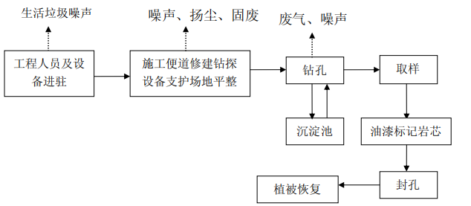  图4-1 钻探工程工艺流程和产污节点示意图  工艺流程简述如下：  （1）工程人员及设备进驻：勘探工程人员及工程设备进入勘探实施区域。（2）确定钻孔：利用定位仪找出设计布置图中的钻孔位置，进行定位。  （3）施工便道及钻探设备支护场地平整：采用人工方式修建临时施工便道进入设计钻孔点，对确定钻孔点处进行场地平整及钻探设备支护施工，为钻孔施工做准备。  （4）钻孔取样：地表钻孔位置确定后，使用钻机等机械设备进行钻孔取样。钻孔时，根据所钻岩的性质和钻头直径、类型的不同，使钻机以不同的转速，切入岩石，形成岩芯，随着钻孔的加采，岩心进入岩芯管；钻头钻进岩石时，产生大量的热量，为了冷却钻头，净化孔底岩粉，并将岩粉排到地表，需要不断冲洗钻孔，岩粉从孔底沿着钻孔送至地表，排入沉淀池中；在钻孔过程会使用专用钻孔材料进行护臂及堵漏，保证钻探工作顺利进行。  （5）取样、回收岩芯：钻进过程，当岩芯管充满岩心或着因为某种原因不能继续钻进时，应着手提钻，将钻具提出钻孔。岩心钻具提到地面后，卸下钻头，并小心谨慎地从岩芯管中取出岩心，配好钻具，再下入孔内，继续钻进。以此类推，至钻孔达到设计的孔深，所有的岩心都要劈开，编录过程中矿化蚀变高的地方进行取样化验；  （6）标记岩心：探得到的岩芯，用油漆标记好后，顺序放入岩芯栈盘。  （7）封孔：项目探矿完成后，对钻孔使用水泥浆进行逐个封堵，并覆土进行植被恢复。  封孔要求：  封孔工作是根据矿床的地质条件及水文地质的复杂程度而定。一般应根据水文地质工作的要求编制封孔设计，并经过矿区水文地质人员和技术负责人同意才能实施。位于当地侵蚀基准面以下钻孔，其钻孔单位涌水量小于 0.1 升/秒米时，进行简易封孔，即用粘土将矿层上盘（或顶板）10 米以内的地段堵塞，并捣实以防止渗水充入未来的生产巷道。  封孔之后由地质、水文地质人员进行封孔质量检查，合格后填写钻孔封孔报告，予以验收，作为钻孔质量验收依据之一。对矿区水文情况复杂的钻孔，应有实际抽查，抽查孔数不小于封孔数5%左右，并作抽查记录。封与不封的钻孔均应作标记。在孔口做水泥平台，孔口位于平台中部，用木桩或铁钉作标记。平台上应写明钻孔编号、开竣工日期、孔深、施工单位等。  2、运营期项目污染物产排情况及影响分析  项目运营期污染物主要是开挖扬尘、食堂油烟、柴油发电机燃油废气、废水、噪声、生活垃圾和废包装材料等。  2.1废气环境影响分析  （1）项目废气污染物产排情况  项目废气产排情况详见下表。  表4-1项目废气产排情况一览表  （2）废气产排计算过程简述  ①开挖粉尘  项目工程人员及钻探设备进驻场地后，需对钻孔之间修建临时施工便道及钻探平台的平整，在施工开挖过程中会产生少量的扬尘，主要污染物为TSP，呈无组织排放，其产生强度与施工方式、气象条件有关，一般基本上自然降落在项目区内，有少量的扬尘随风飘落项目区外，扬尘中不含有毒有害的特殊污染物，只是对施工环境有一定的污染。采取洒水降尘，钻孔区的弃土石方采用土工布遮盖等措施后可有效减少扬尘的排放，对周围环境影响较小。在项目钻探过程，采用湿法作业，因此探矿过程中粉尘量不大，对周围环境影响不大。  ②燃油废气  项目钻探过程中设置7台柴油发电机，根据建设方提供的数据，发电机燃油采用含硫量不大于0.2%优质0＃柴油，每天约使用200L /台的柴油，燃烧柴油会产生一氧化碳、碳氢化合物、氮氧化物等大气污染物。根据环评工程师注册培训教材《社会区域》给出的计算参数：发电机运行污染物排放系数为：SO₂ 4g/L，烟尘0.714g/L，NO_{x}2.56 g/L，CO1.52 g/L，总烃1.489 g/L。烟气量可按12m³/kg计，本项目探矿期间单台柴油发电机燃料燃烧废气量为12000m³。由于项目区扩散条件较好，燃油废气经空气稀释扩散，山林吸附后，污染物农地，对当地环境影响不大。  ③油烟  本项目依托建设单位矿区已有的办公生活区的食堂，供探矿工作人员就餐，经过调查，厨房设置电磁炉，未采取任何油烟净化装置。按人员77人计算，根据对居民及餐饮企业的类比调查，目前居民人均日使用的油用量约10g/人·餐，一般油烟挥发量占耗油量的2-4%，平均为2.5%。项目每天供应三餐，每天耗油2.31kg/d，则油烟产生量约为0.058kg/d。排风量按《饮食业油烟排放标准（试行）》（GB18483-2001）规定的单个灶头基准排风量大、中、小型均为2000m³/h，食堂供应3餐，排风量按3.0小时计则排风量为12000m³/d，则排放浓度为4.83mg/m³，大于排放允许浓度2.0mg/m³的要求，根据调查，目前厨房未安装油烟净化装置，因此本环评要求建议企业安装1套合格的油烟净化装置（净化率达60%以上），油烟经过净化后引至食堂的屋顶排放，属间歇性排放，油烟排放量为0.0232kg/d，排放浓度降至1.93mg/m³，净化后浓度低于标准2mg/m³，达到《饮食业油烟排放标准（试行）》（GB18483-2001）要求。  （3）项目废气对敏感点影响分析  本次大气环境评价范围主要为项目周边500m范围内的敏感点，主要为矿区东南260m处的下芒岗。根据废气达标分析，本项目加强管理，并采取一定的措施后，废气排放量不大，通过大气扩散后，山林阻隔，树木吸附后，对下风向敏感点影响不大。  （4）废气环境影响评价结论  根据《德宏州2020年环境质量状况公报》，项目所在区域为大气环境质量达标区域，本次评价对项目废气产排量及达标排放进行了分析，本项目采用的污染治理措施可行，项目运营期主要大气污染物均能达标排放。因此环境空气影响可接受，不会改变项目区周边环境空气质量现状，对周围环境影响较小。  2.2地表水环境影响分析  （1）废水产生情况  项目用水主要有钻探用水、生活用水。  ①钻探废水  本次探矿只在旱季施工，避开雨季，因此施工过程中不会产生淋滤废水，根据本次实施方案，钻岩的性质和钻头直径、类型的不同，使钻机以不同的转速，切入岩石，形成岩芯，随着钻孔的加深，岩心进入岩芯管；钻头钻进岩石时，产生大量的热量，为了冷却钻头，净化孔底岩粉，需要不断冲洗钻孔，每个钻探平台用水量约3.5m³/d，会产生约1.0m³/d 的泥浆水，其余钻探用水经耗损和沿钻孔内岩石裂隙自然排泄，不外排。泥浆水从孔底沿着钻孔送至地表，排入每个钻探平台设置的临时沉淀池沉淀后（沉淀池内铺设防水土工布，容积为1.0m³）循环使用，不外排，需要补充约2.5m³/d的新水。待探矿结束后，沉淀池上清液用于场地洒水降尘。  按照机械设备设置情况，同步开展钻探的平台有7组，因此最大用水量为24.5m³/d，产生约7.0m³/d 的泥浆水，需要补充约17.5m³/d的新水。  ②生活污水  项目不再单独设置生活区，依托建设单位已有的办公生活区，设置水冲厕，工作人员共为77人，根据《云南省地方用水定额标准》（DB53/T168-2019），用水指标，每人每天以 100L 计，用水量为7.7m³/d，废水产生按 0.8 计，则产生的生活污水量为 6.16m³/d，项目勘探期2个月（60天），因此整个探矿期间生活污水产生量为369.6m³，生活污水的主要污染物为 CODcr、SS、氨氮、TP、动植物油等。具体的产生情况见表4-3。生活污水排入办公生活区已有的化粪池（容积30m³）沉淀发酵，定期清掏用作周边山林施肥。  表4-2 本项目生活污水污染物产生情况表  本项目水平衡图见下图。  1.54  山泉水7.7  6.16  生活用水  山林施肥  化粪池  17.5  矿区淋滤水池17.5  7.0  沉淀池  泥浆废水  钻探用水  7.0  图4-2项目水平衡示意图 单位：m³/d  （2）地表水环境影响及措施可行性分析  ①化粪池容积合理性分析  本项目生活污水最大产生量为6.16m³/d，目前依托的化粪池容积为30m³，根据建设单位提供的资料，目前该矿山处于停工状态，在矿区驻守人员较少，因此化粪池有足够的余量可满足本次探矿人员产生的生活污水的停留。只要合理安排清掏周期，定期委托附近村民清掏作为农家肥使用，可做到不满溢，不外排。  ②沉淀池容积合理性分析  本项目每个探矿平台设计1个沉淀池，属于临时性的，采用设计内铺设防水土工布进行防渗漏，容积为1.0m³，根据每个钻探平台产生的废水量约0.125m³/h，可满足废水量，该废水沉淀后循环使用，因此设计沉淀池的池容可满足项目使用需求。待探矿结束后，沉淀池上清液用于场地洒水降尘。本项目不使用含有化学成分的钻探材料进行施工，不会改变泥浆废水的水质，产生的泥浆水水质简单，主要为SS，经过沉淀后，可用于洒水降尘，对地表水环境影响不大。  （3）废水环境影响分析结论  场区采用雨污分流系统，雨水通过场区内的截排水沟引至场区外周边排放。  项目钻探过程中泥浆废水循环使用，不外排；待探矿结束后，沉淀池上清液用于场地洒水降尘，对地表水环境影响不大；生活污水经过化粪池沉淀发酵处理后，定期由清掏作为周边山林施肥使用，不外排。  综上分析，项目运营期可做到废水不外排；因此，项目对周边水环境影响较小。  2.3声环境影响分析  （1）源强及采取的降噪措施  本次探矿采用钻探，项目在实施过程中产生噪声的主要设备有：搅拌机、钻机、柴油发电机、泥浆泵、水泵、运输车辆等，参照《污染源源强核算技术指南 锅炉/陶瓷制品制造》设备噪声范围值约为70～95dB(A)。除值班车外的生产设备噪声均为连续性噪声。具体采取降噪措施为：①通过设备选型尽可能选用低噪声电机、振动小的设备；②在高噪声设备底部设置橡胶减震垫；减少高噪声设备同时运行，从源头降低噪声；③泵类设备设置隔声罩壳④加强对设备的维修保养，避免设备故障产生高噪声扰民。  参考《污染源源强核算技术指南 锅炉/陶瓷制品制造》落实以上降噪、隔声治理措施后，可降噪15-20dB(A)。  表4-3 本项目设备噪声源强情况 单位：dB(A)  （2）项目噪声预测结果及评价  考虑项目设备噪声源随距离衰减因素，考虑项目周边均为山体，根据HJ2.4-2009《环境影响评价技术导则 声环境》，采用噪声衰减模型对噪声进行预测。  噪声源衰减预测模式如下：  Lr = Lr_{o} - 20log（r/r_{o}）- △L  式中： Lr、Lr_{o}——分别是 r、r_{o} 处的受声点的噪声 A 声级；  r —预测点距声源的距离，（m）；  r_{o} —参比距离，（m）；  △L —其他衰减因素，取值 15dB(A)。  本项目设备噪声随距离衰减后的情况见下表。  表4-4 设备噪声随距离衰减情况 单位：dB(A)  由上表可知，仅考虑距离因素，多单设备同时工作噪声在20m 距离外均可达到《声环境质量标准》2 类区昼间标准要求，由于夜间不勘探，对环境影响较小。根据调查项目周边200m范围内无关心点分布，经距离衰减后噪声值能达到标准要求，因此，项目在勘探过程机械设备噪声对居民敏感点影响较小。但对工作人员有一定的损害，工作人员在工作中应佩戴耳罩，以降低噪声对人体的影响。  项目所有物资及机械设备均使用运输车辆输送，运输时产生噪声对运输沿线环境敏感点有一定的影响，因此，为降低对运输沿线环境的影响，评价建议在运输时采取合理安排运输时间，避开午休及夜间运输，运输时实行限速，禁止鸣笛等措施后，不会对运输沿线的声环境造成不利影响。  综上所述，项目勘探期间产生的噪声对周围环境的影响较小。  2.4固体废物环境影响分析  （1）项目固体废物产生及处置情况  本项目运行期固体废物主要为废土石方、沉淀底泥、废包装材料、生活垃圾、废机油及废油桶等。  项目固体废物产生和排放情况见表4-5。  表4-5 项目固体废物产生和排放情况表  （2）固体废物产生情况简述  本项目固废产生情况具体如下：  ①钻探工程土石方  钻探平台修建时产生的少量的土石方，分区暂堆放于每个平台的机械周边，采用防雨土工布遮盖，待钻探工作完结束后，及时回填，无废土石方。钻探工程取出的岩芯经编录、取样后，岩矿芯均集中保管。  ②沉淀底泥  本项目钻探采用湿式作业法，废水设置沉淀池进行沉淀后循环使用。根据建设单位提供的数据，沉淀后底泥产生量约25kg/孔，约1.025t，泥浆中会含有少量的钻孔专用材料，但是不含任何化学添加剂，无毒无公害，主要为岩石和泥土，沉淀底泥暂存于沉淀池内，完孔后用于平整迹地或回填。  ③废包装材料  本次勘探使用专用的钻探材料，根据成分分析，不含有化学物质，因此废包装袋均属于一般固废，产生量不大，集中收集后，由废品回收商回收利用。  ④生活垃圾  本次勘探劳动定员77人，根据《第二次全国污染源普查产排污核算系数手册（试用版）》，本次环评生活垃圾产生量按每人每天0.35kg计，生活垃圾产生的垃圾量为26.95kg/d，探矿期间生活垃圾共计1.617t，由于矿区所在区域离城区较远，因此，项目产生的生活垃圾采用环保型垃圾收集桶统一收集后清运至当地乡镇垃圾收集点随着村民生活垃圾一起集中处置，不能乱堆乱放。  ⑤废机油、废油桶  项目探矿设备维护过程中会产生少量废机油，使用防卡剂（润滑油）产生的废油桶，产生量约0.005t/a，属于危废，废物代码900-249-08，按 GB18597-2001《危险废物贮存污染控制标准》要求采用专用收集桶收集暂存，拟在公生活区机修车间旁设置的1间5m²的危废暂存间，再委托有资质的单位处置。现有办公生活区位于矿区麦窝坝矿区东北部500m处，距离本项目探矿区域较近，同时由矿区道路相连接，交通方便，只要严格按照危废转运要求，避免遗撒，将危废暂存间设置在办公生活区可行。  （3）环境管理要求  ①固体废物贮存、处置场按《环境保护图形标志 固体废物贮存(处置)场(GB15562.2-1995)》设置图形标志。标识标志正确、清晰、完好。  ②本环评建议废土石方不得露天存放，分区域堆放在每个探矿平台，采用防雨土工布遮盖，减少存放时间，及时回填，可避免二次污染。  ③生活垃圾设置2个环保型垃圾桶分类收集，能回收利用部分回收，其余无法回收部分生活垃圾，如包装废料、白色垃圾等，清运至当地乡镇垃圾收集点随着村民生活垃圾一起集中处置。  ④化粪池污泥定期清掏用于周边山林施肥，合理安排清掏周期。  ⑤废包装材料集中收集后统一由废品回收商回收利用。  ⑥沉淀底泥暂存于沉淀池内，完孔后用于平整迹地或回填。  ⑦废机油等危废的储存应设置专门危险废物暂存间，采用专用的容器进行储存，应符合《危险废物贮存污染控制标准》（GB18597-2001及2013修改清单）及《危险废物转移联单管理办法》（国家环保总局令第5号）中的相关要求，加强防渗措施符合国家法律法规要求，建立相应台账，相关台账应保存3年以上，以备相关管理部门检查，要尽快委托有资质单位清运处置。  （4）固体废物环境影响结论  综上所述，项目产生的固废能够做到处置率100%，固体废弃物对环境影响较小。建设单位在勘探过程中应严格按照环境管理的要求执行，保证固体废物合理处置。项目产生固废均得到妥善处置，不会对周边环境产生影响。  2.5地下水环境影响分析  项目所在区域不属于生活供水水源地保护区等特殊地下水源保护区、补给径流区、场地内无分散居民饮用水源等其他环境敏感区。本项目区地下水没有饮用功能，因此项目场地地下水程度为不敏感。本次共设置41个钻孔，根据实施方案，本次施工最大深度设计为400m，钻孔施工过程中可能产生涌水。在钻矿施工中出现涌水时，立即停止钻进，用高压喷无化学试剂浆封堵涌水后钻孔方可施工。在钻孔过程中的可能会对矿区范围内含水层产生一定的影响，但是项目钻孔终孔后要用水泥浆进行封孔，孔口应用水泥桩标记，并保证其坚实牢固。因此项目实施过程中对区域地下水影响很小。  2.6土壤环境影响分析  根据《环境影响评价技术导则 土壤环境（试行）》（HJ964-2018）附录A，本项目属于其他行业，土壤环境影响评价类别为Ⅳ类，对照《环境影响评价技术导则 土壤环境（试行）》（HJ964-2018）表4，本项目可不开展土壤环境影响评价工作。  2.7环境风险分析  （1）风险源调查  风险识别对象：包括生产设施风险识别、生产过程所涉及物质风险识别、受影响的环境要素和环境保护目标风险识别。生产设施风险识别包括主要生产装置、贮运系统、公用工程系统、辅助生产设施及环境保护设施等；物质风险识别包括主要原材料及辅助材料、燃料、中间产品、最终产品、“三废”污染物、火灾和爆炸等伴生/次生的危险物质；受影响的环境要素识别应根据有毒有害物质排放途径确定，如大气环境、水环境、土壤、生态等，明确受影响环境保护目标。  根据对风险物质调查：本项目涉及的风险物质为柴油、防卡剂、废机油。主要风险为柴油、防卡剂、废机油暂存引起的泄漏、火灾和爆炸事故；地质风险事故；钻孔涌水风险等。  （2）风险潜势初判  建设项目环境风险潜势划分为Ⅰ、Ⅱ、Ⅲ、Ⅳ、Ⅳ⁺级。  根据建设项目涉及的物质和工艺系统的危险性及所在地的环境敏感程度，结合事故情形下环境影响途径，对建设项目潜在环境危险程度进行概化分析，按照4-6确定环境风险潜势。  表4-6 建设项目环境风险潜势划分  根据经对照《建设项目环境风险评价技术导则》（HJ169-2018）中附录B.1，废机油、柴油、润滑油临界量为2500t。经过分析，Q＜1，因此确定风险潜势为Ⅰ。  表4-7 危险物质数量与临界量比值（Q）  （3）环境风险评价工作等级  环境风险评价工作等级划分为一级、二级、三级。根据建设项目涉及的物质及工艺系统危险性和所在地的环境敏感性确定环境风险潜势，按照下表确定评价等级。根据《建设项目环境风险评价技术导则》（HJ169-2018），风险潜势为Ⅰ，确定本项目风险评价为简单分析。  本项目环境风险评价等级判定详见表4-8。  表4-8 本项目环境风险评价等级判定表  （4）风险影响分析  本项目勘探期间不构成重大危险源，本项目在探矿过程中存在的环境风险主要为探矿诱发的地质灾害、森林火灾风险。  ①环境地质风险因素分析  工程建设的弃渣、开挖形成的高陡边坡，如果处理不当或不处理，以及布置的区域选择不合适，都将造成水土流失，甚至造成崩塌、泥石流等山地灾害。  ②森林火灾风险因素分析  本项目勘探区域植被较好，主要为荒草、灌木林，本项目勘探期间，如果勘探工作人员用火不当，有可能引发森林火灾，将会对周围的生态环境造成严重的灾害。  ③储存柴油、润滑油等的容器发生倾倒泄漏风险分析  本项目勘探期间，矿区不大量的进行柴油、润滑油的储存，仅存放当日所需的用量，若探矿人员给设备加油后，忘记将储存容器密封，被碰倒后，油类会泄漏，皮肤接触柴油可引起接触性皮炎、油性座疮；泄漏后将会对周围的生态环境造成危害。  ④废机油泄漏风险事故  项目设置1间危险废物暂存间对废机油进行暂存，采用油桶储存，在储存过程存在一定风险，主要表现在：①项目在废机油在储存过程中由于不可预见的原因，可能造成油品泄漏事故，导致石油类污染物污染所在区域地表水、土壤以及地下水环境；②还会有爆炸事故发生的可能性。由于废机油属于易燃、易爆物质，泄漏到空气中遇明火、高热易燃烧爆炸。火灾爆炸事故对环境的影响较为严重。  ⑤钻孔涌水时风险分析  钻探时，由于对钻探地点地层不清楚，若钻探到地下含水层时，钻孔出现涌水时，将会对地下水资源以及地表环境有一定的影响。  （5）环境风险防范对策  ①地质灾害风险防范对策  在主体工程设计时，通过对可能危及工程施工安全和工程自身安全的不稳定边坡采取有效工程防护措施，开挖面设置支护和排水设施、施工生产设施布置，临时堆土场位置的选择等均采用科学施工方法、作业程序化和优化设置，要满足主体工程的施工要求和保证施工安全。  矿区环境地址条件属于简单类型，钻探不易诱发地质灾害。但必须充分注意各方面的地质问题，并结合区域地形地貌条件，施工中及时采取边坡防护、合理规划钻探路线、根据施工方案合理进行开挖，减少对地表的破坏等处理措施后，探矿时造成地质灾害的可能性较小。  ②森林火灾风险防范对策  加强勘探人员的安全用火知识教育和管理，严格制定动火制度，严禁野外取火。配备灭火器等防火设施。临时柴油、润滑油等储存容器远离高温热源、火源、禁止暴晒。  ③储存柴油容器发生倾倒泄漏防范措施  本项目探矿期间，柴油采用桶装贮存（200L），加油后柴油桶应立即密封，并放置在不易碰触位置且放置稳固，能有效防止柴油泄漏风险。  ④废机油泄漏风险防范措施  严格按照《危险废物贮存污染控制标准》（GB18597-2001及2013修改清单）及《危险废物转移联单管理办法》（国家环保总局令第5号）中的相关要求，加强防渗措施符合国家法律法规要求，同时设置备用空桶进行泄漏物的收集等措施。  ⑤钻孔涌水时防范措施  钻孔涌水后，应立即采用止水堵塞措施，进行封孔。首先止水，然后下套管封闭，套管壁外用水泥固定；或采用注浆泵，将防漏材料注入涌水孔，并逐渐增加密度，到达临界密度后持续注浆，堵住钻孔涌水。  （6）风险分析结论  通过对各个风险源分析表明，采取有效的风险预防措施，风险一旦发生，必须立即采取应急措施。在严格落实各项安全、环保对策措施后，本次勘探期间存在的环境风险是可接受的。  2.8项目生态环境影响分析  根据《建设项目环境影响报告表编制技术指南（生态影响类）》，本项目生态环境不需要开展专项评价，环境影响以定性分析为主。项目的生态环境的影响主要为土地利用格局改变和一定数量的植被损耗，以及带来短时期的水土流失为基本特征。由于地利用格局的改变，区域自然体系的生态完整性将受到影响，即生产能力降低和稳定状况受到影响；由于探矿会破坏一定量的植被，本次勘探采用钻探方式，钻探区每个钻探平台约占地20m² 以及植被破坏，探矿结束填堵钻孔，并在所占区域内的空地进行植被恢复，以恢复当地生态环境。  本次评价主要从工程占地和动植物资源的破坏、水土流失等方面分析对生态环境的影响。  （1）土地利用影响  本项目临时占地使用量为840m²，属于临时占地，对土地的占用为短期，探矿完成后对占用土地进行生态植被恢复，植被利用性质基本不会进行较大改变，因此本项目的建设对土地利用的影响较小。  （2）对植被和植物资源的影响分析  根据现场勘探，本项目矿山周边范围的植被主要为灌木和草木，探矿过程钻探平台和施工便道的施工过程中因表土剥离使占用土地中的植被完全铲除，部分地表裸露，对原生的地形地貌景观产生影响。同时探矿工作期间的弃土的临时堆放会压占植被，对植被产生负面影响，此外，人为踩踏也会对工作区域内的植被造成直接影响。  对项目所在区域内的勘探过程中，尚未发现探矿范围内存在珍稀、濒危、名木古树或其他需要特殊保护的树种，因此本项目的探矿工程不会导致珍稀物种的灭绝、引起物种损失等问题。同时本项目所在区域的生态环境较少受到破坏，生态系统结构较为完整、功能性较好，系统恢复能力较强。因此，本项目探矿工作对地表植被造成的破坏坏将随着区域生态系统的自我修复及人工重建修复，探矿工程对植被的影响较小。  本评价要求建设单位在探矿过程中，加强对区域内的生态环境保护，最大限度地控制对地表植被的清理破坏面积，探矿工程结束后，采取有效的保护生态环境措施进行该区域内的生态环境恢复，减少对该区域内的生态植被的影响  （3）对野生动物的影响分析  在现场踏勘期间，我单位工作人员还走访了当地群众，由于长期人为因素影响，评价区都是当地区域内常见的野生动物，未发现国家级、省级重点保护的野生动植物种类。矿区所在位置不是野生动物的迁徙通道。但探矿作业和人为活动惊扰勘查区的野生动物，会对它们的觅食与正常活动产生一定影响，但因探矿人员活动范围小，影响范围和程度很小，对周边动物的影响较小。故对于以上生态影响，本次评价提出以下建议：  ①施工作业场地清理地面、坑探土石方挖掘等活动，会造成植被丧 失、干扰动物栖息环境，因此施工过程应合理规划施工并尽量减少施工占地。施工过程中缩小施工作业面等措施，应尽量减少占用和破坏植被，把破坏和影响严格控制在作业场地范围内。  ②施工便道尽量利用现有通道，禁止随意开路，践踏和破坏植被，临时施工便道工作结束后及时进行植被恢复。临时占地使用后要及时恢复，并尽或能清除残留的污染物。坑探工程结束后需恢复原来的地貌，防止水土流失。  ③根据所处地形、气候、土壤等条件及周边植被覆盖现状，选择水土保持综合效益较好的草种。尽量把工程建设及营运引起的植被破坏量减少到最小，做到土方的及时回填，减少水土流失量，土方回填结束后，根据当地生态条件种植适于该区域内生长的植被进行种植。  ④在项目区设置警示牌，标明活动区，严令禁止到非勘探区域活动， 勘探人员严禁捕猎。 规划车辆的形式路线，尽量依托现有的道路，临时碾压的道路固定形式路线，不得随意开道，不得对临时道路外的地表进行扰动和破坏。定形式路线，不得随意开道，不得对临时道路外的地表进行扰动和破坏。  ⑤加强对勘探人员的宣传教育，进行环保知识的教育，使其自觉保护植被以及野生动物，严禁工作人员狩猎及踩踏。  （4）对生物多样性的影响分析  本项目探矿工程中因进行钻探平台及施工便道的设置施工，会对占地范围内的植被覆盖路造成面积减少，植被被短时间内完全清除。由于项目工程工期较为短暂且占地面积范围较小，待探矿工程结束后应立即对该占地范围内进行生态恢复，可减轻工作区生物多样性的影响。  （5）水土流失影响分析  项目探矿方式为钻探。钻孔占地面积较小，且为垂直打钻，钻探得到的是岩芯，作为样品带回分析。本次勘探过程中由于工程量较小，且避开雨季施工，勘探过程中扰动地表仅为临时施工便道修建及钻探平台的平整，仅产生少量的表土，临时堆存于勘探区内，采用防雨土工布遮盖，钻探结束钻机支护拆除后，产生的少量表土全部回填于钻孔区。因此，不会造成较大的水土流失。  本次评价提出以下措施：  ①探矿结束后施工单位必须将临时占用场地平整并立即覆土，恢复植被，恢复原有土地利用功能，以减少水土流失。  ②加强施工过程管理，强化施工单位的环保意识，合理安排工序，挖方、填方结合；避免土石方随意倾倒。  综上所述，本工程通过对施工方案等多方案改进和优化，通过加强管理和采取以上治理恢复措施后，对周边环境的生态影响将会得到有效的控制，对生态环境影响较小。
  产排环节 | 污染物种类 | 核算方法 | 原料、产品产量 | 污染物产生 |  | 排放类型 | 治理措施 |  | 污染物排放
   |  |  |  | 浓度mg/m³ | 量（t） | 排放类型 | 工艺 | 效率（%） | 浓度mg/m³ | 量（t）
  开挖过程 | 扬尘 | / | / | / | 少量 |  | 加强管理  ，洒水降尘，土工布遮盖废土石方，无组织粉尘自然扩散、山林树木吸附 | / | / | 少量
  柴油发电机 | 燃油废气 | / | / | / | 少量 |  | 通过大气扩散，山林树木吸附 | / | / | 少量
  食堂 | 油  烟 | 经验系数2.5% | 耗油量2.31kg/d | 4.83 | 0.00348 | 有组织 | 油烟净化器 | 60 | 1.93 | 0.001392
  类别 | 水量(m³/d) | 污染物产生浓度（mg/L）
  类别 | 水量(m³/d) | COD_{Cr} | BOD₅ | SS | NH₃-N | 动植物油类
  生活污水 | 6.16 | 250 | 150 | 150 | 25 | 25
  序号 | 噪声源 | 噪声源强 | 治理措施 | 降噪后噪声源强
  1 | 搅拌机 | 75-80 | 隔震基础 | 65
  2 | 钻机 | 85-90 | 隔震基础 | 75
  3 | 值班车 | 70-75 | 加强保养 | 70
  4 | 柴油发电机 | 85-95 | 隔震基础 | 75
  5 | 泥浆泵 | 75-90 | 低噪声电机、设置隔声罩壳 | 70
  6 | 水泵 | 70-90 | 低噪声电机、设置隔声罩壳 | 70
  序号 | 设备 | 源强 | 10m | 20m | 50m | 100m | 150m | 200m
  1 | 搅拌机 | 65 | 45 | 38.97 | 31.02 | 25 | 21.47 | 18.97
  2 | 钻机 | 75 | 55 | 48.97 | 41.02 | 35 | 31.47 | 28.97
  3 | 值班车 | 70 | 50 | 43.97 | 36.02 | 30 | 26.47 | 23.97
  4 | 柴油发电机 | 75 | 55 | 48.97 | 41.02 | 35 | 31.47 | 28.97
  5 | 泥浆泵 | 70 | 50 | 43.97 | 36.02 | 30 | 26.47 | 23.97
  6 | 水泵 | 70 | 50 | 43.97 | 36.02 | 30 | 26.47 | 23.97
  7 | 多噪声源叠加值 | 81.71 | 61.71 | 55.6 | 47.73 | 41.71 | 38.1 | 35.68
  属性 | 产生环节 | 名称 | 物理性状 | 年产生量（t/a） | 处置利用、管理情况 | 一般固体废物分类与代码 GB_T 39198-2020
  一般固体废物 | 钻探过程 | 废土石方 | 固态 | 少量 | 回填。 | /
  一般固体废物 | 钻探过程 | 沉淀底泥 | 固态 | 1.025t | 完孔后用于平整迹地或回填。 | /
  一般固体废物 | 钻探过程 | 废包装材料 | 固态 | 少量 | 集中收集后定期外卖废品回收站。 | /
  一般固体废物 | 钻探过程 | 废机油、废油桶 | 液态 | 0.005t | 在办公生活区机修车间旁设置危废暂存间，委托有资质的单位处置 | 900-214-08
  一般固体废物 | 办公生活 | 生活垃圾 | 固态 | 1.617 | 设置环保型垃圾收集桶收集，清运至当地乡镇垃圾收集点随着村民生活垃圾一起集中处置。 | /
  环境敏感程度（E） | 危险物质及工艺系统危险性（P）
  环境敏感程度（E） | 极高危害（P1） | 高度危害（P2） | 中度危害（P3） | 轻度危害（P4）
  环境高度敏感区（E1） | Ⅳ⁺ | Ⅳ | Ⅲ | Ⅲ
  环境中度敏感区（E2） | Ⅳ | Ⅲ | Ⅲ | Ⅱ
  环境低度敏感区（E3） | Ⅲ | Ⅲ | Ⅱ | Ⅰ
  注：Ⅳ⁺为极高环境风险
  序号 | 物质名称 | 临界量t | 储存量t | Q
  1 | 废机油 | 2500 | 0.005 | 0.0002356
  2 | 柴油 | 2500 | 0.334 | 0.0002356
  3 | 润滑油 | 2500 | 0.25 | 0.0002356
  环境风险潜势 | Ⅳ、Ⅳ⁺ | Ⅲ | Ⅱ | Ⅰ
  评价工作等级 | 一 | 二 | 三 | 简单分析ª
  本项目环境风险 | 简单分析ª
选址选线环境合理性分析 | 项目区域环境质量良好，区域交通较为便利；评价区域内无自然保护区、国家公园、水源保护区、风景名胜区、森林公园、地质公园、矿产资源规划禁止区和限制区以及生态红线、珍贵历史文物景观、学校及医院等环境敏感点分布。本项目在开展勘探工程的同时，严格落实相关的环境保护措施后，对外环境及保护目标的影响不大。  综上分析，项目选址选线环境具有合理性。

五、主要生态环境保护措施
施工期生态环境保护措施 | 本项目探矿工程施工期与 运营期几乎同步进行，故对生态环境影响基本一致，本次评价重点对运营期生态环境保护措施进行分析。
运营期生态环境保护措施 | 1、废气防治措施  （1）采取洒水降尘，钻孔区的弃土石方采用土工布遮盖等措施后可有效减少扬尘的排放。大量接触粉尘的作业人员须佩戴口罩等个人防护用具。  （2）对柴油发电机及时进行维护和保养，保证正常作业，燃油废气通过自然扩散，山林吸附，可以降低燃油废气对区域空气环境的影响。  （3）项目依托矿区已有的办公生活区食堂，要求食堂增设1套合格的油烟净化装置（净化率为60%以上）处理后，能达到《饮食业油烟排放标准》（GB18483-2008）排放。  （4）合理安排清掏化粪池时间，保证卫生间的清洁，及时清运项目区垃圾及卫生间废物，避免产生异味。经通过自然空气扩散，植被吸附后，对周围环境影响不大。  综上所述，采取以上大气污染防治措施后，对周围大气环境影响不大。  2、废水防治措施  （1）探矿在旱季施工，避开雨季，减少淋滤废水。  （2）实行雨污分流排水方式，雨水通过场区内的截排水沟引至场区外周边地表径流。  （3）泥浆水从孔底沿着钻孔送至地表，排入每个钻探平台设置的临时沉淀池沉淀后（沉淀池内铺设防水土工布，容积为1.0m³）循环使用，不外排。待探矿结束后，沉淀池上清液用于场地洒水降尘。  （4）生活污水经过矿区办公生活区已有的化粪池（容积30m³）沉淀发酵处理后，定期由清掏作为周边山林施肥使用，不外排。环评建议合理安排化粪池的清掏周期，避免污水外溢。  3、噪声防治措施  本项目产生噪声主要为钻探过程中产生，由于本项目探矿所处位置较为偏僻，周围多为自然山体，山体能够起到一定的隔声作用， 在总体布置上应尽量将强噪声源布置在远离矿界处。故本项目噪声拟采用以下方法进行治理：  - 勘探过程中尽量选用低噪声电机、振动小的设备。  - 在高噪声设备底部设置橡胶减震垫；减少高噪声设备同时运行，从源头降低噪声。  （3）泵类设备设置隔声罩壳。  （4）加强对设备的维修保养，避免设备故障产生高噪声扰民。  （5）连续接触高噪声源的操作人员，采取相应防护措施（购置耳塞、耳罩或防声头盔等）。  经采取措施后对区域声环境影响较小，故项目采取的噪声防治措施合理可行。  4、固废处置措施  本项目运行期固体废物主要为废土石方、沉淀底泥、废包装材料、生活垃圾、废机油及废油桶等，具体环境管理要求如下：  （1）固体废物贮存、处置场按《环境保护图形标志 固体废物贮存(处置)场(GB15562.2-1995)》设置图形标志。标识标志正确、清晰、完好。  （2）本环评建议废土石方不得露天存放，分区域堆放在每个探矿平台，采用防雨土工布遮盖，减少存放时间，及时回填，可避免二次污染。  （3）生活垃圾设置2个环保型垃圾桶分类收集，能回收利用部分回收，其余无法回收部分生活垃圾，如包装废料、白色垃圾等，清运至当地乡镇垃圾收集点随着村民生活垃圾一起集中处置。  （4）化粪池污泥定期清掏用于周边山林施肥，合理安排清掏周期。  （5）废包装材料集中收集后统一由废品回收商回收利用。  （6）沉淀底泥暂存于沉淀池内，完孔后用于平整迹地或回填。  （7）废机油等危废的储存应设置专门危险废物暂存间，采用专用的容器进行储存，应符合《危险废物贮存污染控制标准》（GB18597-2001及2013修改清单）及《危险废物转移联单管理办法》（国家环保总局令第5号）中的相关要求，加强防渗措施符合国家法律法规要求，建立相应台账，相关台账应保存3年以上，以备相关管理部门检查，要尽快委托有资质单位清运处置。  按照《危险废物贮存污染控制标准》（GB18597-2001）中危险废物贮存设施的设计原则，项目产生的危险废物在储存过程中应遵守以下的要求：  1）所有危险废物产生者和危险废物经营者应建造专用的危险废物贮存设施，也可利用原有构筑物改建成危险废物贮存设施。  2）在常温常压下不水解、不挥发的危险固废可在贮存设施内分别堆放；地面须作硬底化处理，耐腐蚀，无裂痕。  3）装载危险废物的容器及材质要满足相应的强度要求。  4）装载危险废物的容器必须完好无损。  5）危险废物贮存设施(仓库式)地面与裙脚要用坚固、防渗的材料建造，建筑材料必须与危险废物相容。设施内要有安全照明设施和观察窗口；场所建有挡雨棚、围堰或围墙，具备防雨防风防晒功能。  6）基础必须防渗，防渗层为至少1米厚粘土层（渗透系数≤10-7cm/s），或2mm厚高密度聚乙烯。  7）衬里要能够覆盖危险废物或其溶出物可能涉及到的范围。  8）不同类型的危险废物要间隔分类贮存，无与其它一般固废混杂等情况；贮存液态或半固态废物的，设置泄露液体收集装置，装载危险废物的容器完好无损。  9）危险废物产生者和危险废物贮存设施经营者均须作好危险废物情况的记录，记录上须注明危险废物的名称、来源、数量、特性和包装容器的类别、入库日期、存放库位、废物出库日期及接收单位名称；危险废物的记录和货单在危险废物回取后应继续保留三年。  10）必须定期对所贮存的危险废物包装容器及贮存设施进行检查，发现破损，应及时采取措施清理更换。  本项目在危险废物的收集和储存过程严格遵守以上几点要求的条件下，项目产生的危险废物对周边的环境影响较小。  综上分析，本项目固废处理率达到100%，均可得到妥善处置，不会对周围环境造成大的影响。  5、生态影响减缓措施  本次生态环境的保护措施主要如下：  （1）合理规划勘探方案，加强勘探管理，探矿期内严格控制施工作业范围，在探矿工作过程中，加强生态环境保护，最大限度地控制对地表植被的清理破坏面积，缩小施工作业面等措施，应尽量减少占用和破坏植被，尽量保留原有植被。  （2）施工便道应尽量利用现有通道，禁止随意开路、践踏和破坏植被，工作结束后应及时对开辟施工便道进行覆土和植被恢复。  （3）项目探矿工程结束后，应对沉淀池区域和钻探平台开挖产生的土石进行回填、覆土，对此区域进行植被恢复。  （4）加强对勘探过程中产污环节的管理，在完成勘查任务的同时，采取有效措施，做好废弃物的处理配套工程，杜绝人为因素对植被、野生动物的不利影响。  本项目的探矿工程在现有矿区范围内进行，根据现场勘查，受矿区无采矿工程的影响，人为干扰较小且现有矿区内的生态恢复良好。项目矿区范围内未发现珍稀动植物资源，本项目探矿工程量较小，临时占地面积不大，随工程结束而进行回填、覆土，从而恢复生态环境。  本项目通过严格控制施工过程中的不利影响，探矿工程结束后及时进行生态植被恢复等措施后，对周边生态环境影响较小。  6、探矿结束后措施  探矿期间各个点勘探结束后，必须对场地内的临时设备进行移除，清除场 地内的各种施工垃圾。并根据《矿山生态环境保护与恢复治理技术规范 (HJ651—2013)》中的相关要求进行生态恢复：  （1）探矿活动结束后，应根据景观相似原则，对探矿活动造成的土壤、植被和地表景观破坏进行恢复，生态恢复选择本地物种，种植成活率较高的草本及灌木。  （2）孔钻探结束，现场验收合格后，由地质鉴定员下达封孔通知书，按照钻探的相关要求用水泥砂石填进行回封孔，回填平整或植被恢复。  （3）制订切实可行的植被恢复计划，并逐步实施，使勘探工作结束后当地生态环境尽可能地恢复到原有状态，本着先种草后种树的种植原则，因地制宜地选择适合栽种的树种。例如，可种植周围生长的树种，对勘查区的生态保护措施。若雨季无法恢复的部分，要求做好水土流失防护工作。
其他 | 根据《建设项目环境保护管理条例》及《建设项目竣工环境保护验收暂行办法》等有关规定自主开展竣工环保验收。
环保投资 | 本项目总投资1000万元，环保投资27.0万元，占总投资的2.7%，本项目所采取的污染防治措施的投资估算见下表：  表5-1 污染防治措施投资估算一览表
  编号 | 项目 | 单位 | 数量 | 投资万元 | 备注
  1 | 生态保护 |  |  | 15.5
   | 生态环境保护、防火宣传教育 |  |  | 0.5
   | 钻探平台截排水沟 | 个 | 41 | 5.0
   | 各钻探平台开挖面生态恢复 | 处 | 41 | 10.0
  2 | 水环境保护 |  |  | 5.0
   | 化粪池（30m³） | 座 | 1 | / | 依托已有
   | 临时沉淀池（1.0m³） | 座 | 41 | 5.0
  3 | 大气环境保护 |  |  | 1.5
   | 定期洒水降尘，土工布遮盖 |  |  | 0.8
   | 大量接触粉尘的作业人员须佩戴口罩等个人防护用具 |  |  | 0.3
   | 油烟净化装置（净化效率不低于60%） | 套 | 1 | 0.4
  4 | 声环境保护 |  |  | 2.2
   | 选择低噪声的设备，增设减振基础及隔声罩壳 |  |  | 2.0
   | 连续接触高噪声源的操作人员，采取相应防护措施（购置耳塞、耳罩或防声头盔等） |  |  | 0.2
  5 | 固废治理 |  |  | 2.8
   | 生活垃圾收集及处置 |  |  | 0.8
   | 危废暂存间1间，面积5m² |  |  | 2.0
  合计 |  |  |  | 27.0

六、生态环境保护措施监督检查清单
内容  要素 | 施工期 |  | 运营期
内容  要素 | 环境保护措施 | 验收要求 | 环境保护措施 | 验收要求
陆生生态 | / | / | 探矿期间严格控制施工作业范围，工作结束后，应及时拆除工作区设备、临时设施，利用开挖产生的土石方进行回填，进行生态植被恢复。 | 周边自然资源未因项目运行产生二次破坏。
水生生态 | / | / | / | /
地表水环境 | / | / | （1）实行雨污分流排水方式，雨水通过场区内的截排水沟引至场区外周边地表径流。（2）泥浆水从孔底沿着钻孔送至地表，排入每个钻探平台设置的临时沉淀池沉淀后（沉淀池内铺设防水土工布，容积为1.0m³）循环使用，不外排。待探矿结束后，沉淀池上清液用于场地洒水降尘。（3）生活污水经过矿区办公生活区已有的化粪池（容积30m³）沉淀发酵处理后，定期由清掏作为周边山林施肥使用，不外排。 | 废水不外排。
地下水及土壤环境 | / | / | 设置临时沉淀池使用防水土工布进行防渗。 | 对地下水和土壤环境影响较小
声环境 | / | / | 山体隔声，距离衰减，使用低噪声设备且设置减振垫，隔声罩壳。车辆加强管理、设置禁鸣和限速标志。 | 达到《工业企业厂界环境噪声排放标准》（GB12348-2008）2类标准，即：昼间 60dB(A)、夜间50B(A)
振动 | / | / | / | /
大气环境 | / | / | 洒水降尘，废土石采用土工布遮盖；食堂安装1套油烟净化装置，净化效率不低于60%。 | 对空气环境影响较小
固体废物 | / | / | （1）本环评建议废土石方不得露天存放，采用防雨土工布遮盖，减少存放时间，及时回填，可避免二次污染。  （2）生活垃圾设置2个环保型垃圾桶分类收集，能回收利用部分回收，其余无法回收部分生活垃圾，如包装废料、白色垃圾等，清运至当地乡镇垃圾收集点随着村民生活垃圾一起集中处置。  （3）化粪池污泥定期清掏用于周边山林施肥，合理安排清掏周期。  （4）废包装材料集中收集后统一由废品回收商回收利用。  （5）沉淀底泥暂存于沉淀池内，完孔后用于平整迹地或回填。  （7）废机油等危废在办公生活区机修车间旁设置1间5m²专门危险废物暂存间，采用专用的容器进行储存，委托有资质单位回收处置。 | 处置率100%
电磁环境 | / | / | / | /
环境风险 | / | / | 加强管理和环境保护意识。 | 避免环境风险事故发生。
环境监测 | / | / | / | /
其他 | / | / | / | /

七、结论
通过对该项目环境影响分析可得如下结论：
本项目建设符合国家当前产业政策，选址合理可行，平面布置合理。项目选址不涉及自然保护区、风景名胜区、世界文化和自然遗产地、饮用水水源保护区、生态保护红线。项目运营期产生的废气、废水、噪声、固废通过采取相应的措施处理、处置后，能够达标排放，不会对项目区及外环境造成大的影响，对生态环境影响较小。通过分析，项目采取的污染控制措施有效、可行。在认真落实环评中提出的污染防治对策措施及生态保护措施情况下，项目建设不会降低和改变该区域的环境质量和环境功能。从环境保护角度看，项目的建设是可行的。

附表

建设项目污染物排放量汇总表
项目  分类 | 污染物名称 | 现有工程  排放量（固体废物产生量）① | 现有工程  许可排放量② | 在建工程  排放量（固体废物产生量）③ | 本项目  排放量（固体废物产生量）④ | 以新带老削减量  （新建项目不填）⑤ | 本项目建成后  全厂排放量（固体废物产生量）⑥ | 变化量  ⑦
废气 | 无组织粉尘 | / | / | / | 少量 | / | 少量 | /
废气 | 食堂油烟 | / | / | / | 1.392kg | 0 | 1.392kg | +1.392kg
废气 | 柴油发电机燃油废气 | / | / | / | 少量 | / | 少量 | /
废水 | 探矿废水（SS） | / | / | / | 0 | / | 0 | 0
废水 | 生活污水 |  |  |  | 0 | / | 0 | 0
一般工业固体废物 | 废土石方 | / | / | / | 少量 | / | 少量 | /
一般工业固体废物 | 沉淀底泥 | / | / | / | 1.025t | / | 1.025t | +1.025t
一般工业固体废物 | 废包装材料 | / | / | / | 少量 | / | 少量 | /
危险废物 | 废机油及废油桶 | / | / | / | 0.005t | / | 0.005t | +0.005t
危险废物 | / | / | / | / | / | / | / | /
注：⑥=①+③+④-⑤；⑦=⑥-①
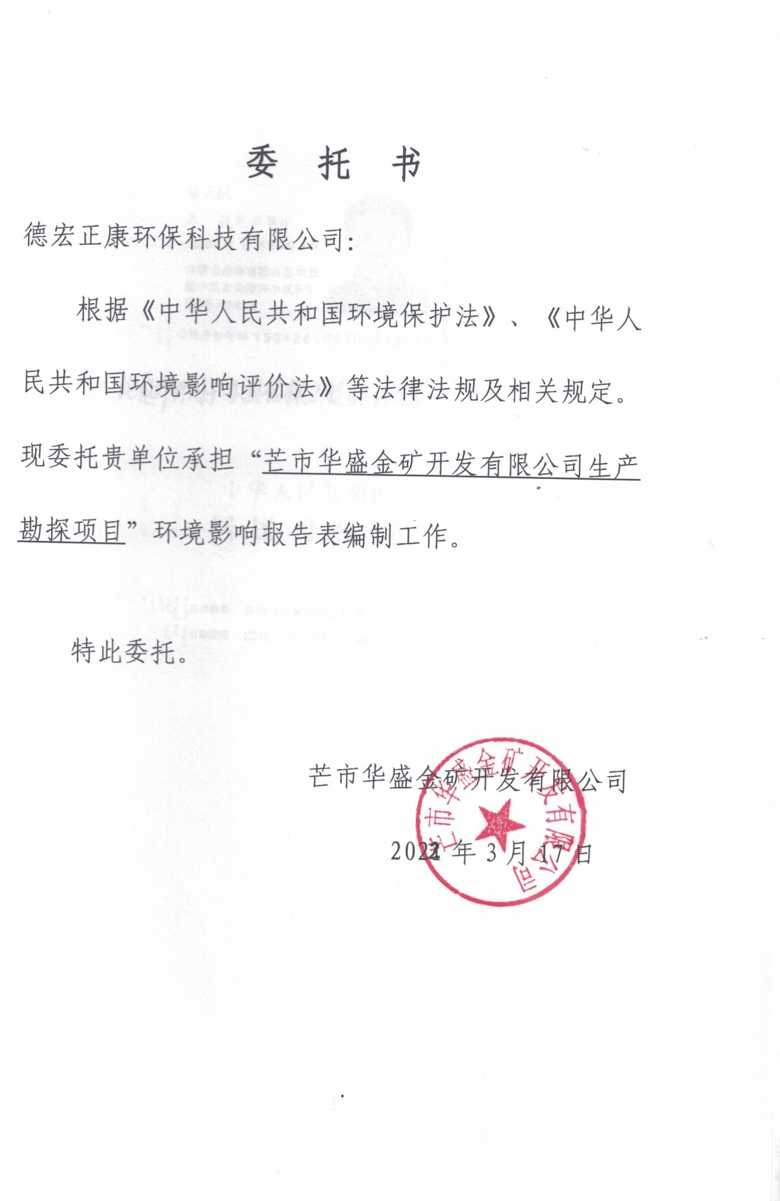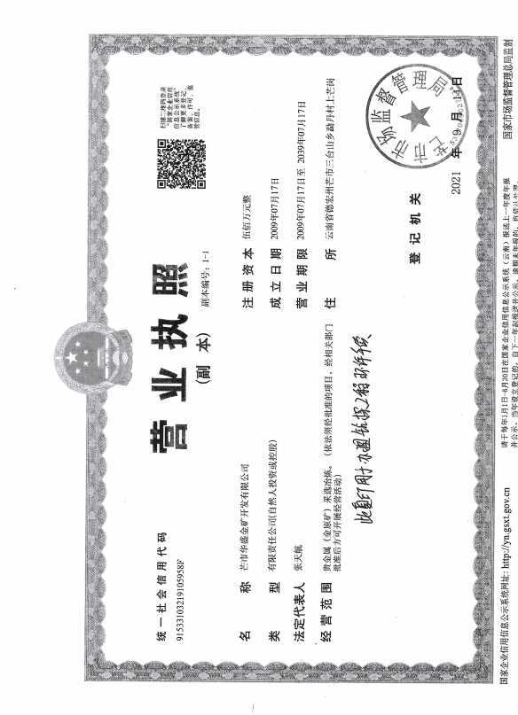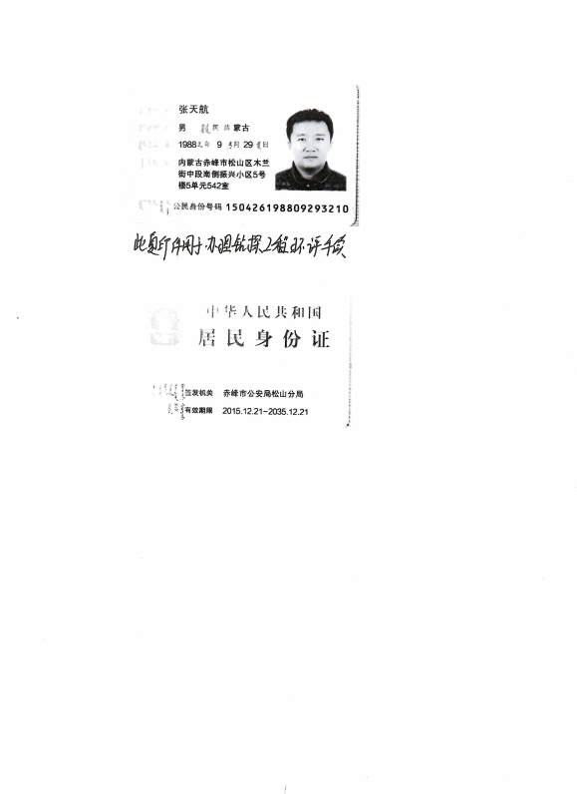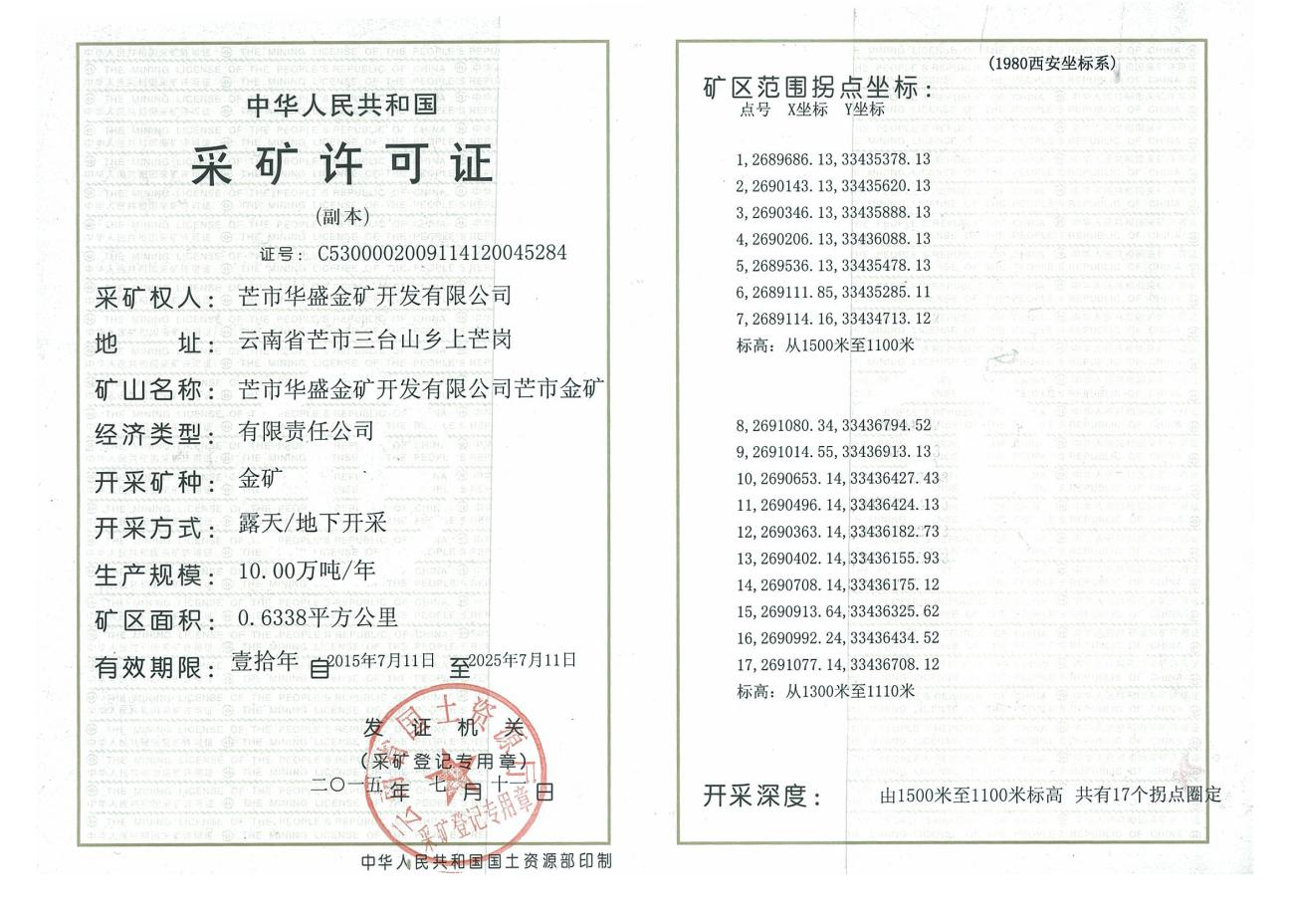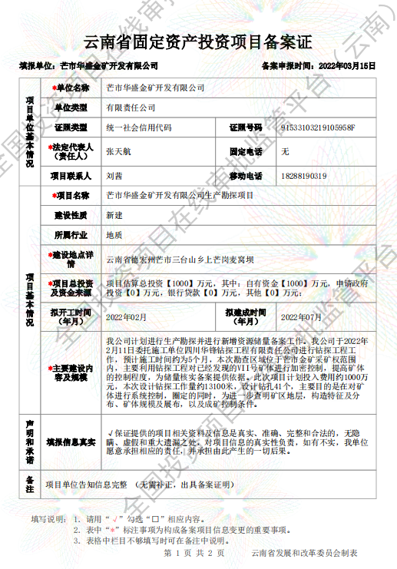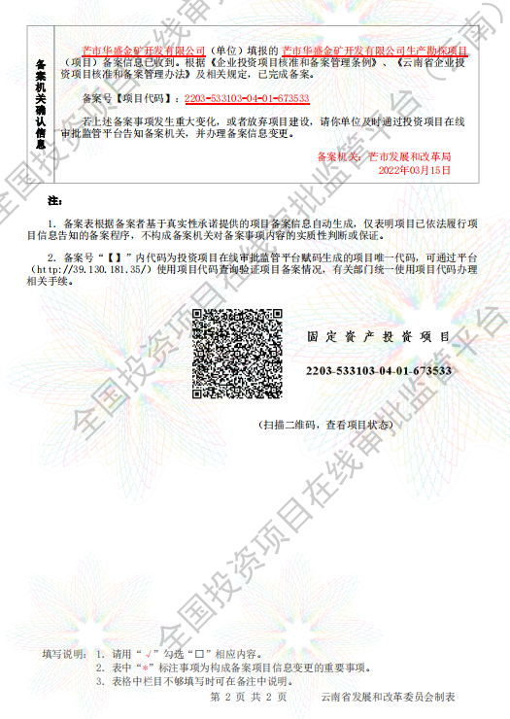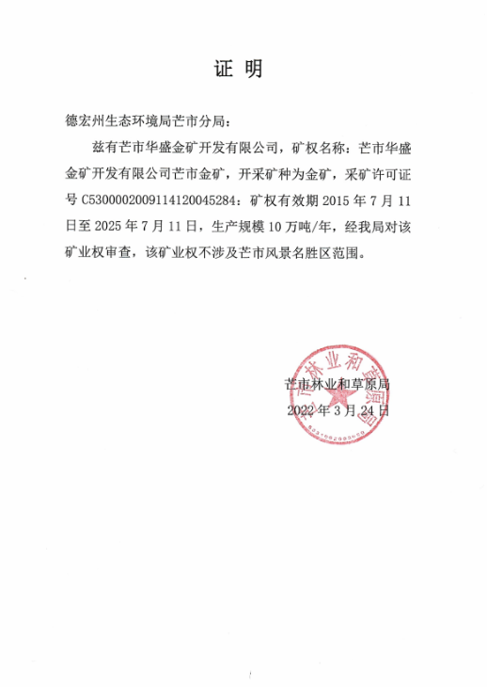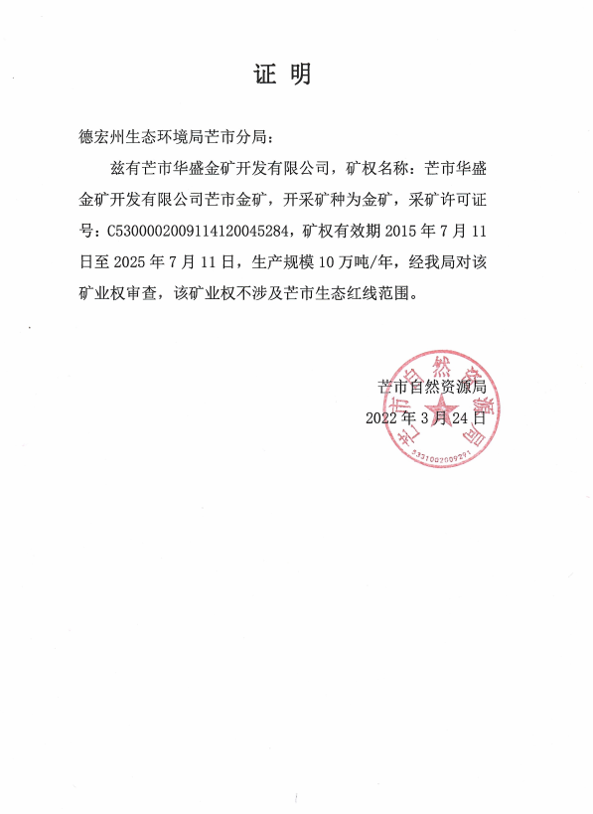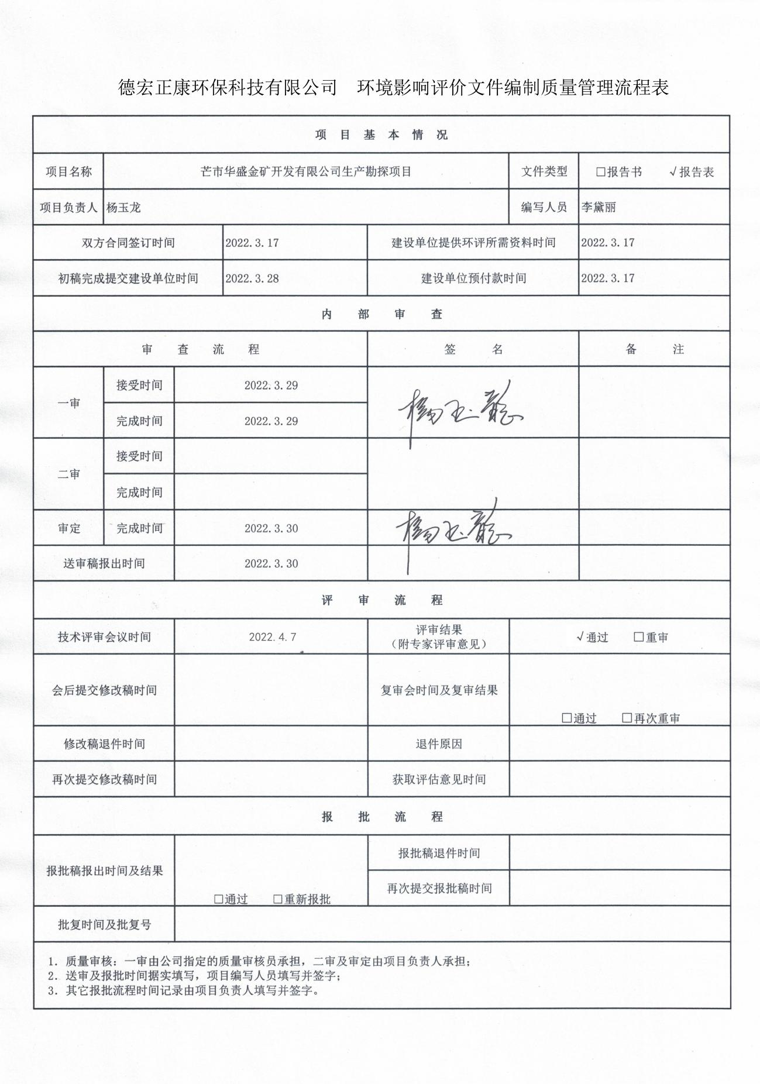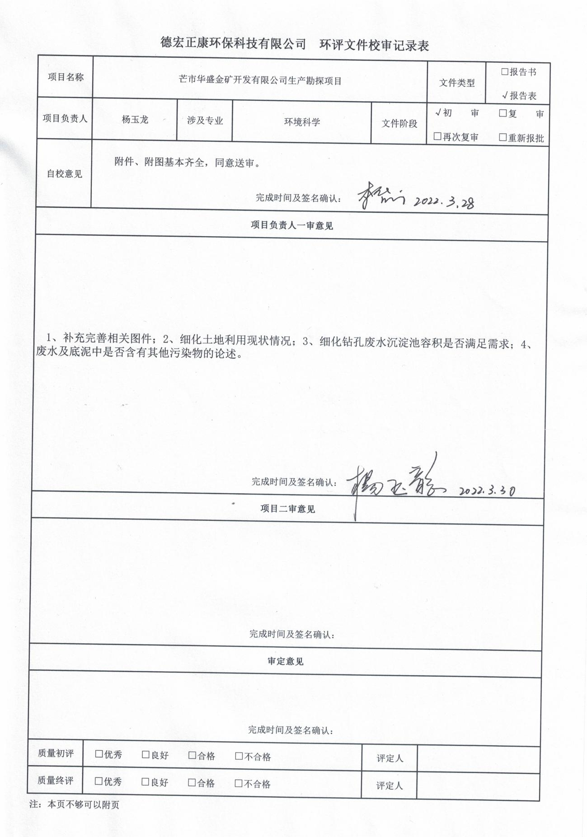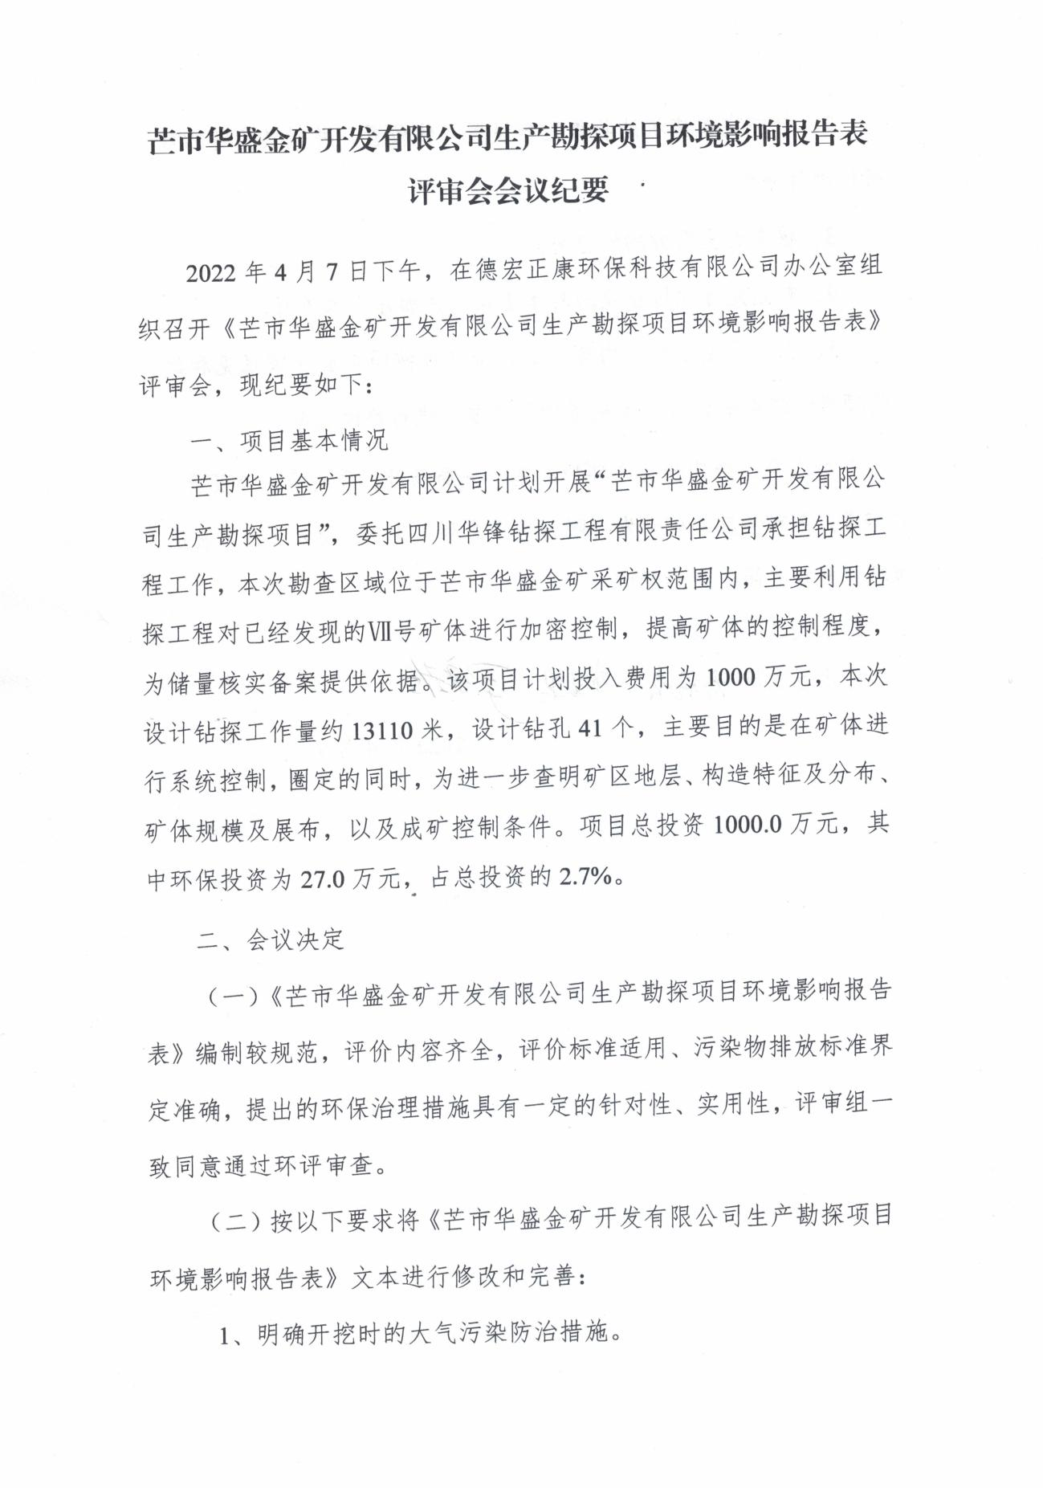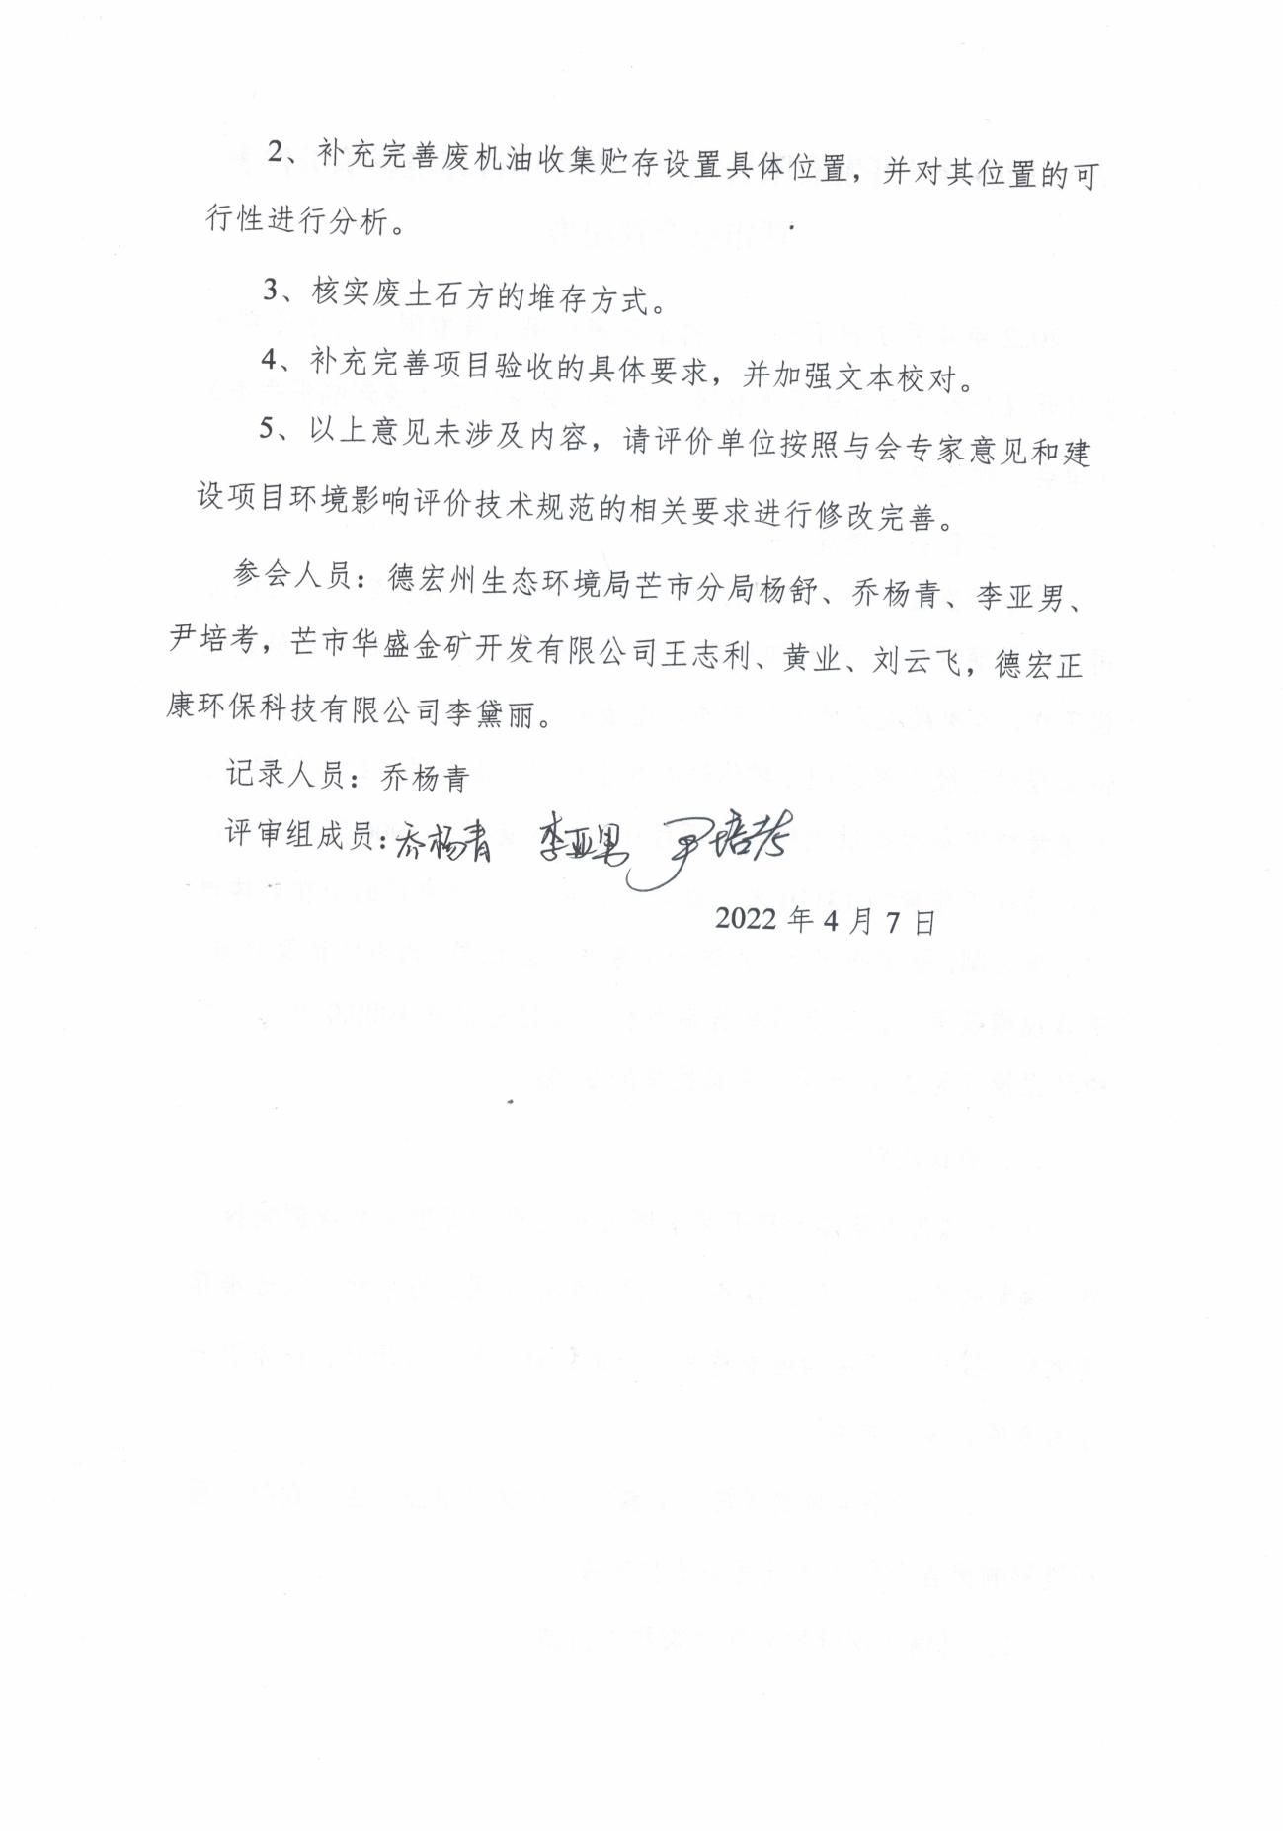

修改说明
2022年4月7日，德宏州生态环境局芒市分局组织对德宏正康环保科技有限公司编制的《芒市华盛金矿开发有限公司生产勘探项目环境影响报告表》进行了技术评审，根据会议纪要意见，对环境影响报告表修改如下：
序号 | 意 见 | 对应修改内容
1 | 明确开挖时的大气污染防治措施。 | P40已经完善了大气污染防治措施。
2 | 补充完善废机油收集贮存设置具体位置，并对其位置的可行性进行分析。 | P46-47细化废机油存储位置，并分析了可行性。
3 | 核实废土石方的堆存方式。 | P46已经明确了按照钻探平台分区堆存。
4 | 补充完善项目验收的具体要求，并加强文本校对。 | P60已经明确了验收的具体要求，并校对修改文本。
5 | 其他意见结合与会专家意见和建设项目环评技术规范的相关要求进行修改完善。 | 已经按照专家意见对其它内容进行修改完善，见文本。

